轻纺数字管控平台
操
作
手
册

文件状态：  []草稿  [√]正式发布  []正在修改 | 文件标识： | CZSC-2023-08
 | 当前版本： | 1.0
 | 作者： | 阿特菲斯（成都）信息技术有限公司
 | 完成日期： | 2023-08

二〇二三年八月

目录
1引言 2
1.1编写目的 2
1.2定义 2
1.3阅读对象 2
2管理员后台 2
2.1系统管理 3
2.2组织权限 6
2.3系统安全 9
2.4日志管理 10
3用户前台 11
3.1工作台 11
3.2基础信息 13
3.3报表管理 17
3.4主题大屏 22

1引言

1.1编写目的
本手册旨在对本系统的主要功能及操作方法进行全面介绍，供本系统操作人员参考使用，为使用人员说明本系统操作方法。

1.2定义
列举出后台所有功能操作。

1.3阅读对象
所有操作本系统的所有人员。

2管理员后台
该功能模块供管理员使用，用于配置组织权限、字典、菜单、国际化等。

2.1系统管理
- 开发“系统管理”功能模块，包含：菜单管理、系统参数、枚举字典、在线用户等。
- 系统菜单：对系统菜单信息的维护管理维护，批量删除、查询等操作。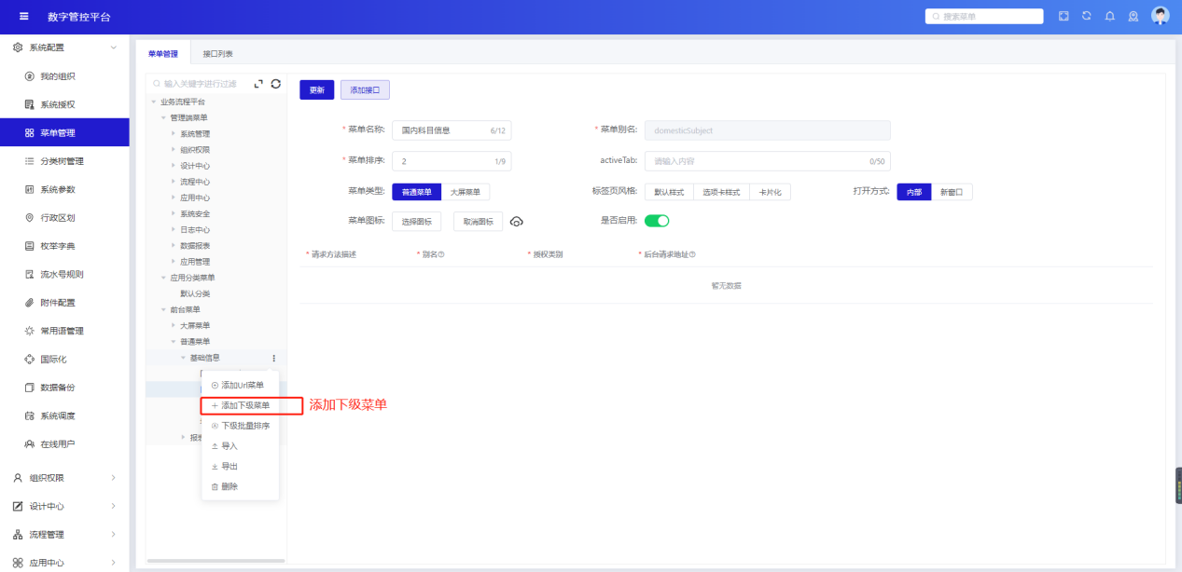
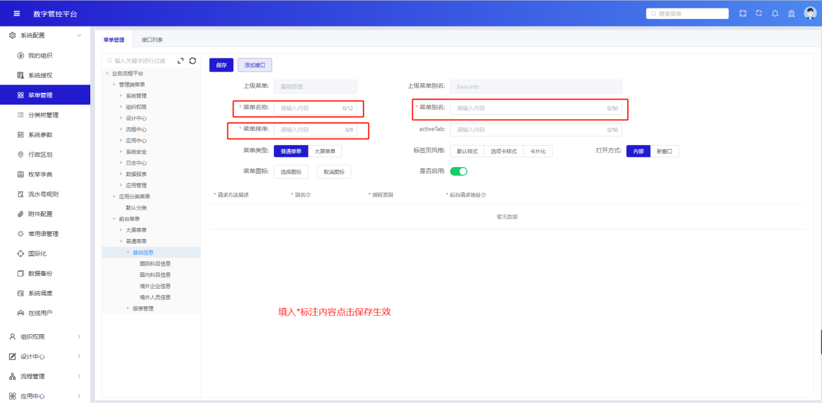
- 系统参数：对系统参数数据的管理维护，批量删除、查询等操作。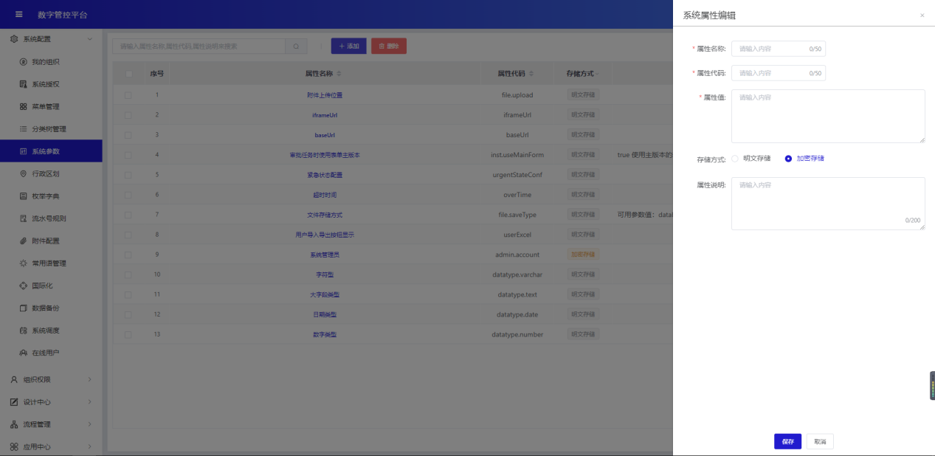
- 系统字典：对系统枚举字典的管理维护，新增、修改、批量删除、查询等操作。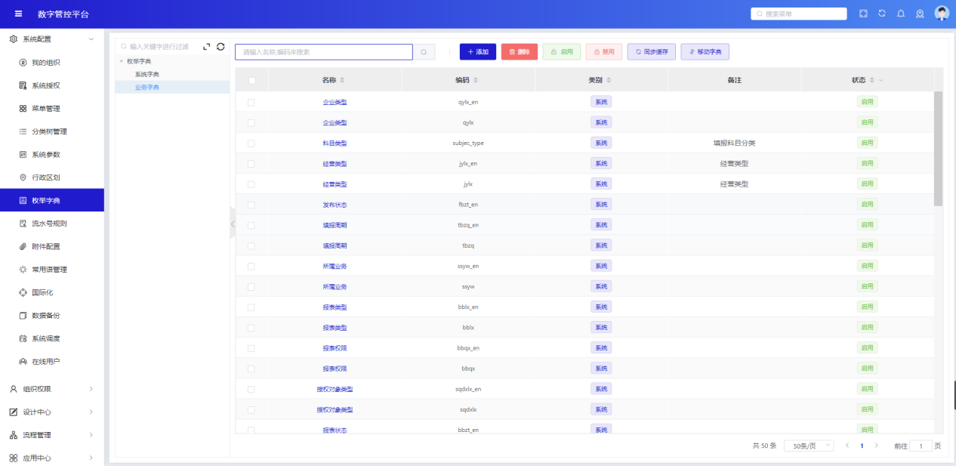
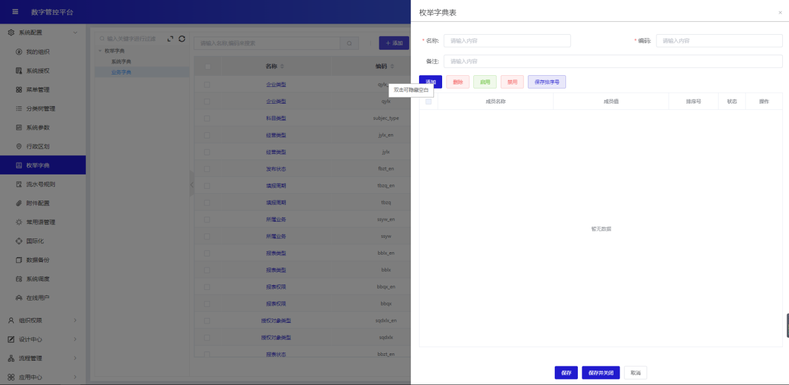
- 流水号规则：对系统流水号号规则的管理维护，新增、修改、批量删除、查询、排序、启禁用状态修改等操作。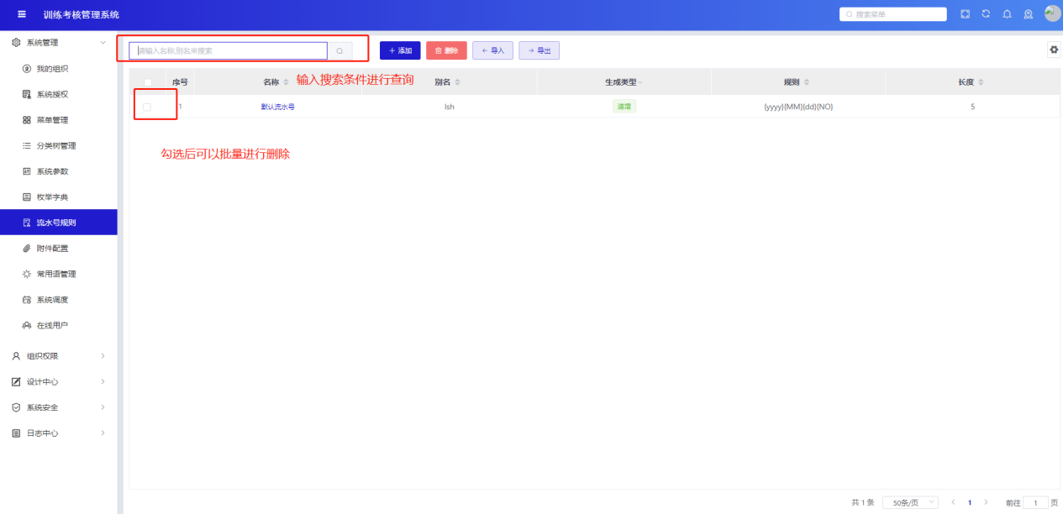
- 国际化：对系统界面上要展示的内容进行中英文配置，在工作台点击切换时按照对应语言展示界面文字。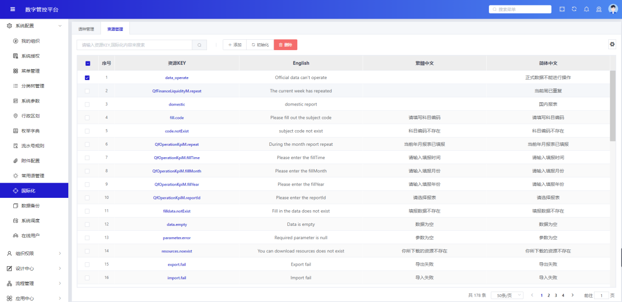
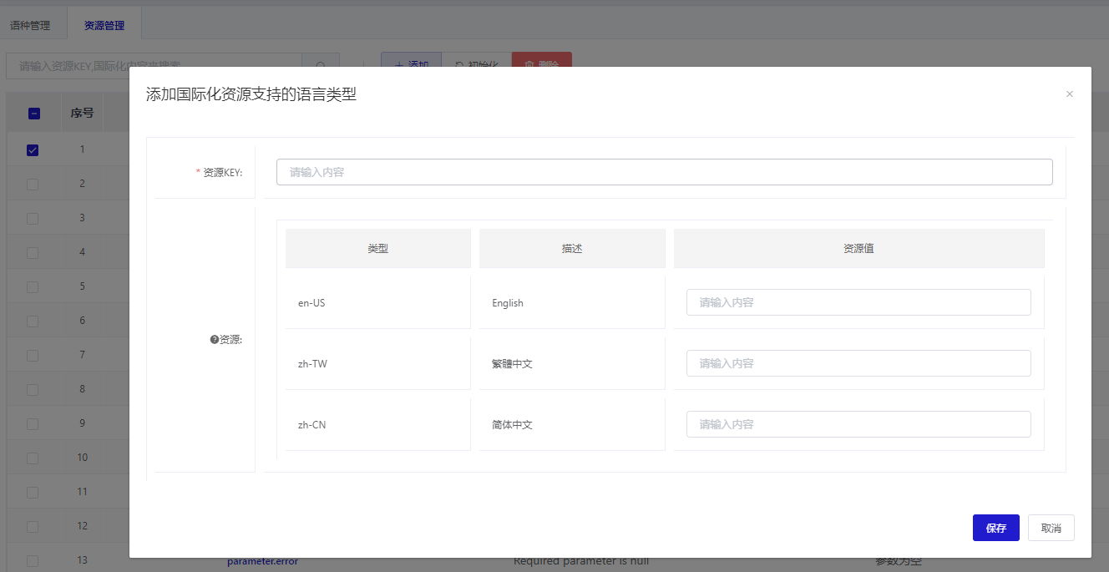

2.2组织权限
开发“组织权限”功能模块，包含：岗位管理、组织管理、用户管理、角色管理、数据权限等。
- 组织管理：对系统组织架构信息的管理维护，新增、修改、批量删除、查询、排序、启禁用状态修改等操作。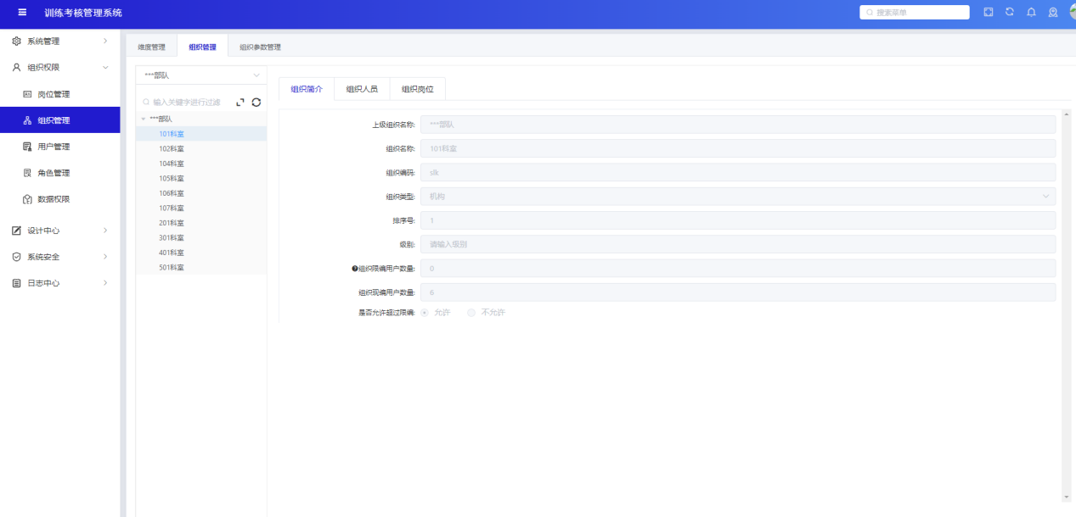
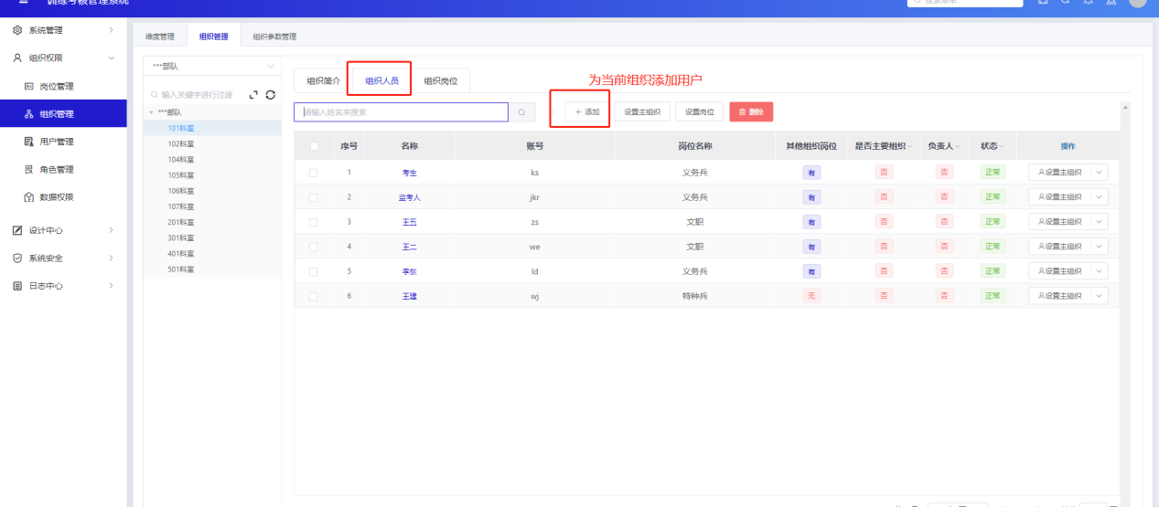
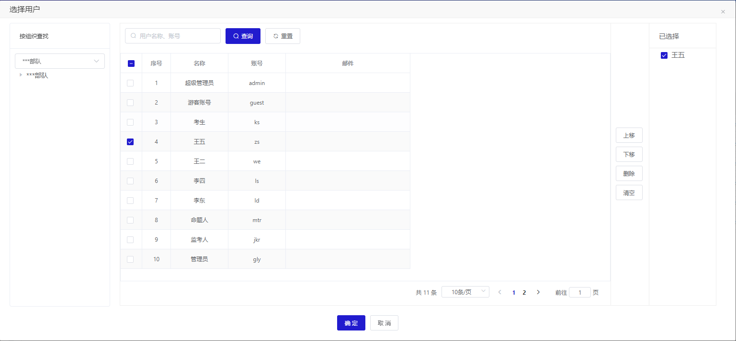
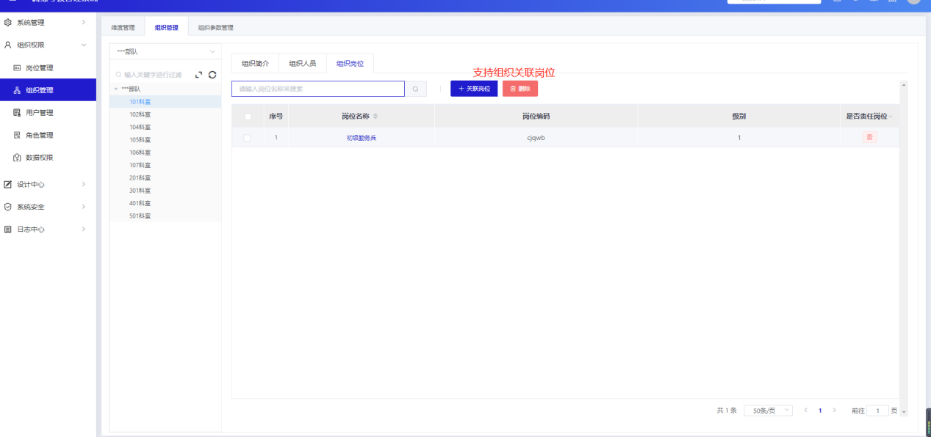
- 用户管理：对系统用户信息的管理维护，批量删除、查询等操作。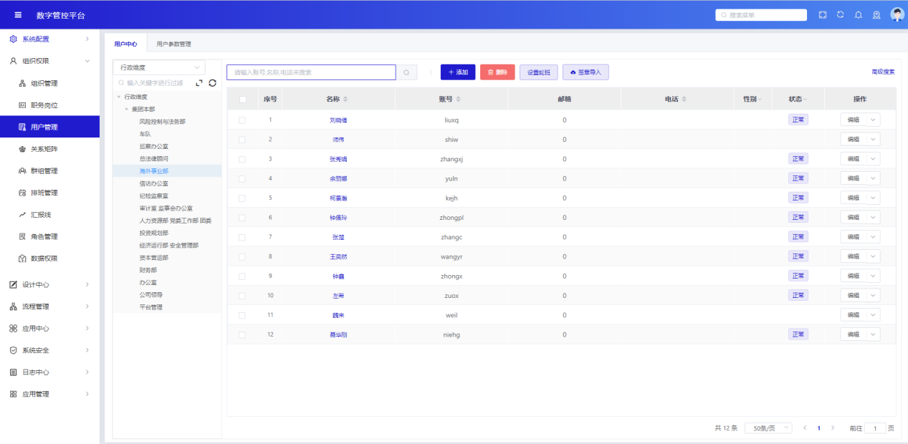
选择组织添加用户：
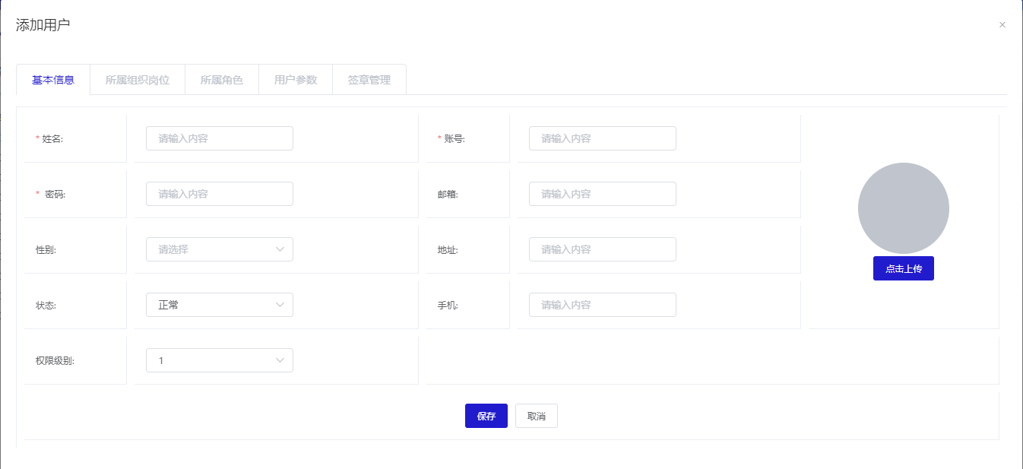
- 角色管理：对系统角色的管理维护，批量删除、查询等操作。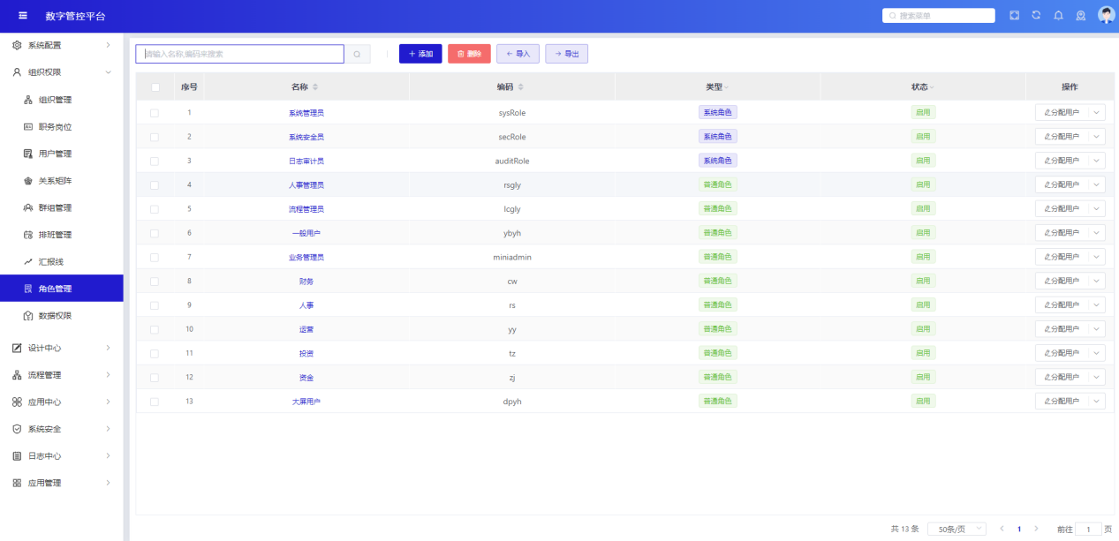
- 数据权限：对系统中的数据接口进行授权维护操作。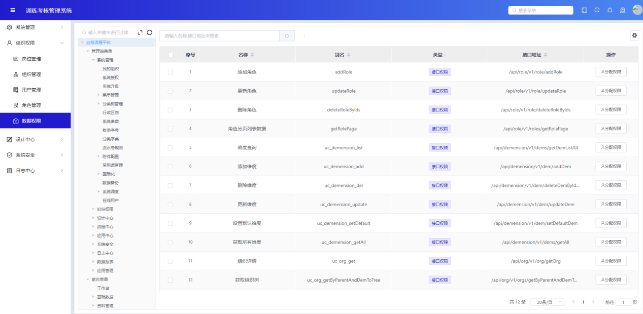
选择要控制的权限对象：
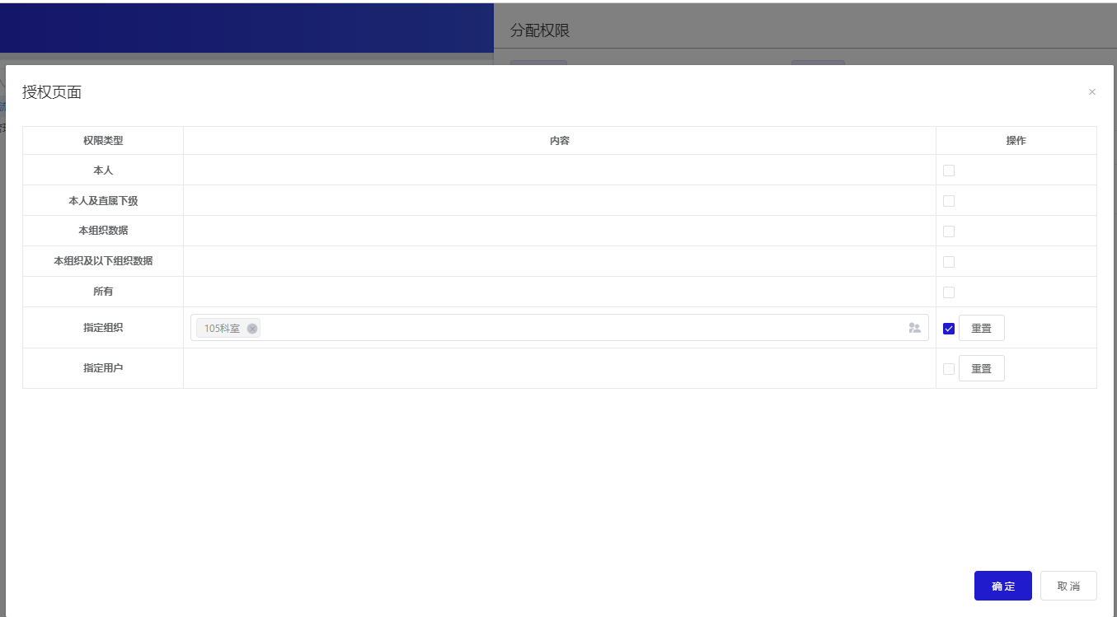

2.3系统安全
开发“系统安全”功能模块，包含：“设备管理、密码策略、账号限制”子功能模块的开发。
- 设备管理:对系统中所有的设备进行维护、删除、查询等操作。
- 密码策略:对系统中账号密码规则进行配置、禁用等操作。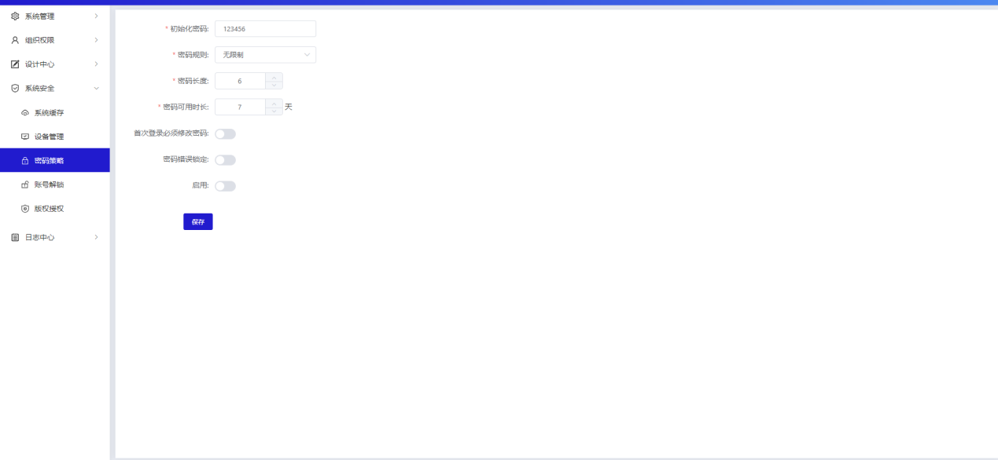
- 账号解锁:可以对系统中用户进行锁定、解锁等操作，锁定后不能进入本系统。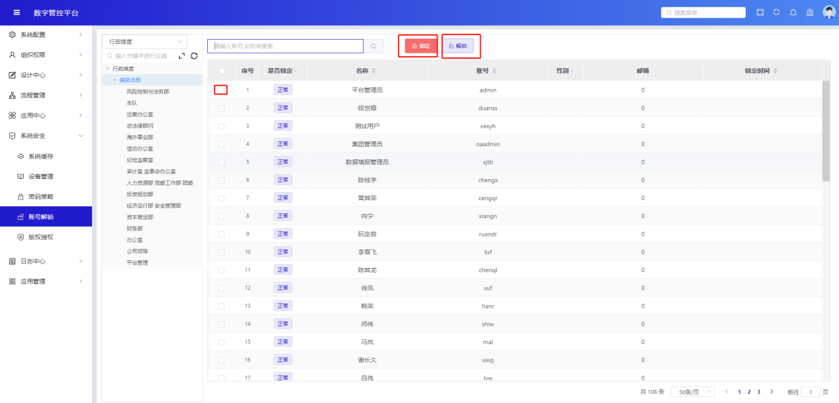

2.4日志管理
开发“日志管理”功能模块，包含：“在线人员”子功能模块的开发。
- 登录日志：记录、查询与统计登录系统的日志数据。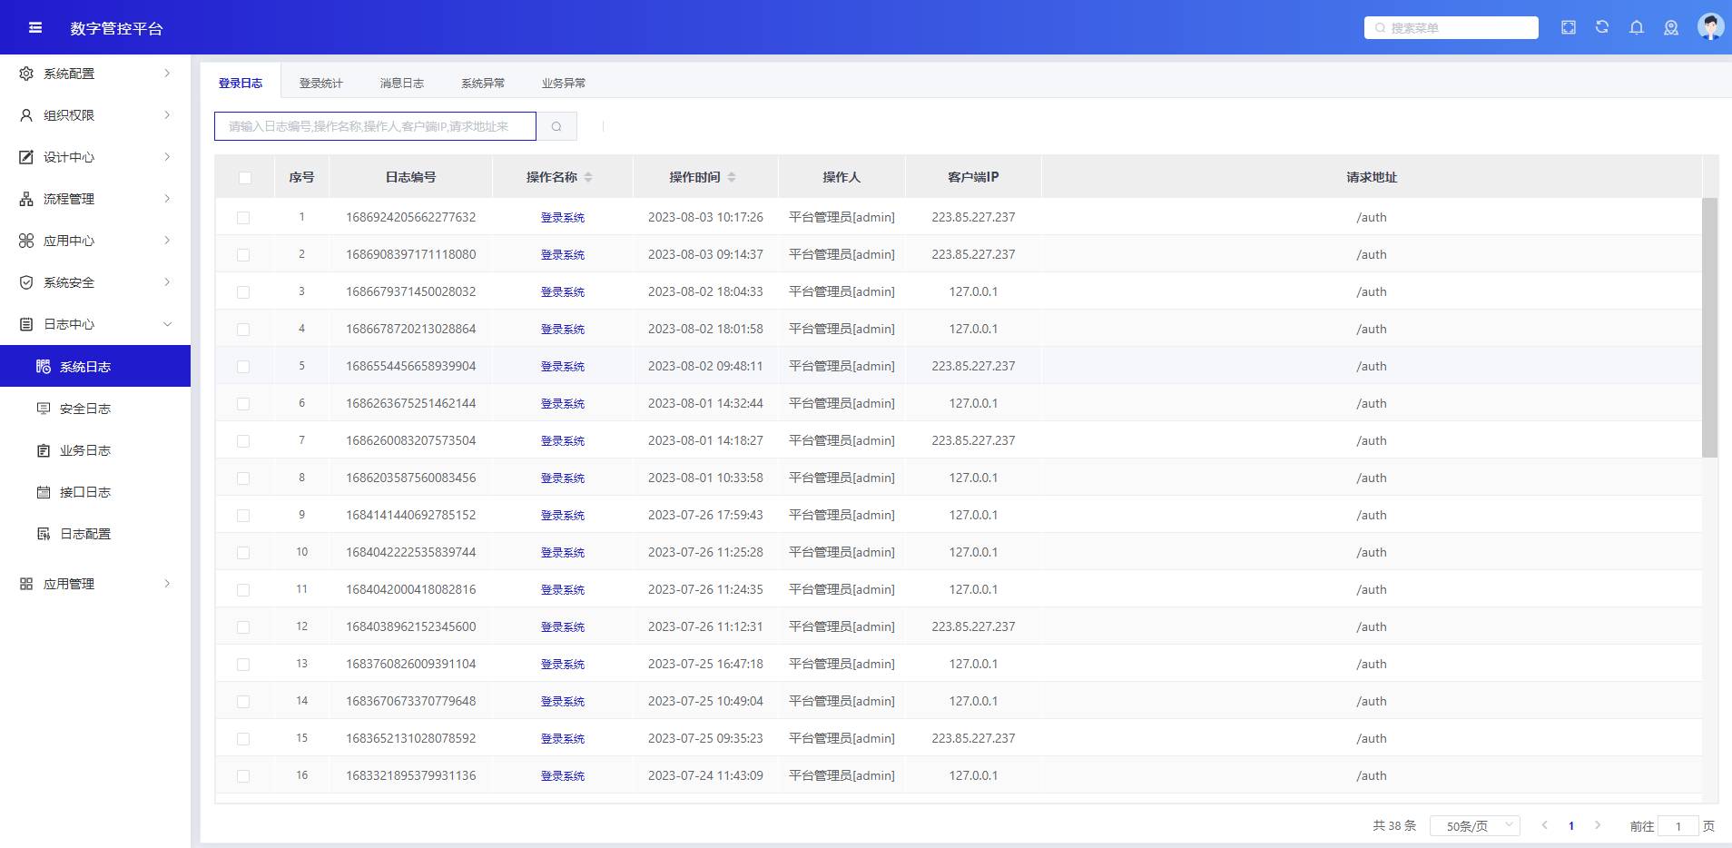

3用户前台
开发“用户前台”功能模块，包含工作台、主题大屏

3.1工作台
工作台通过本系统的首页进入，进入方式如下图：
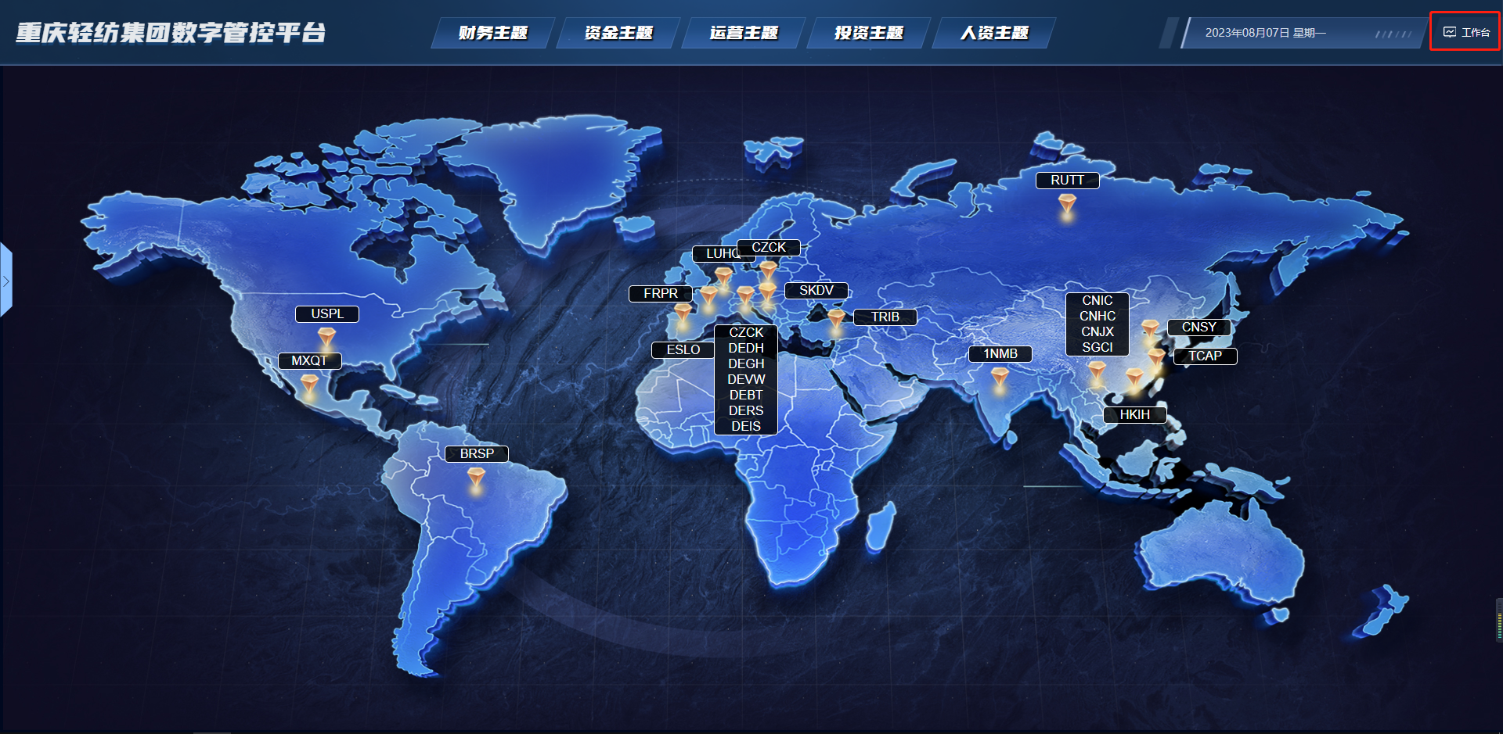
工作台包含基础信息、报表管理等功能模块，系统支持中英文切换，点击按钮即可切换以及操作手册下载，如下图：
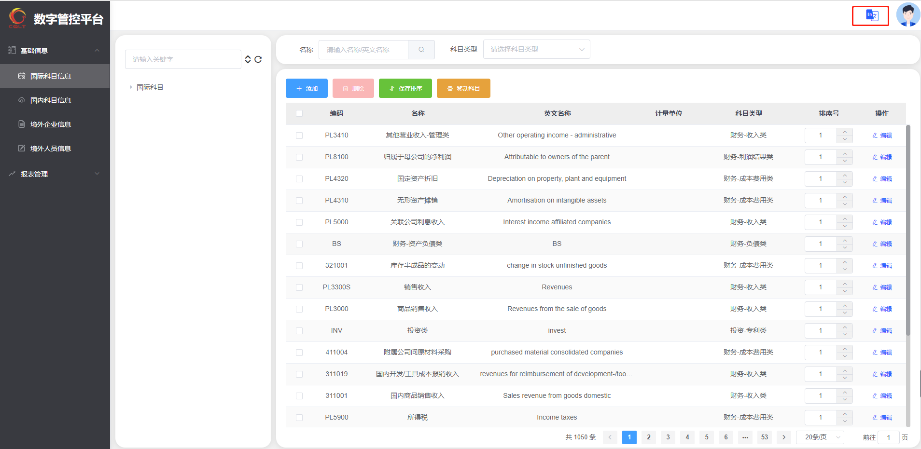
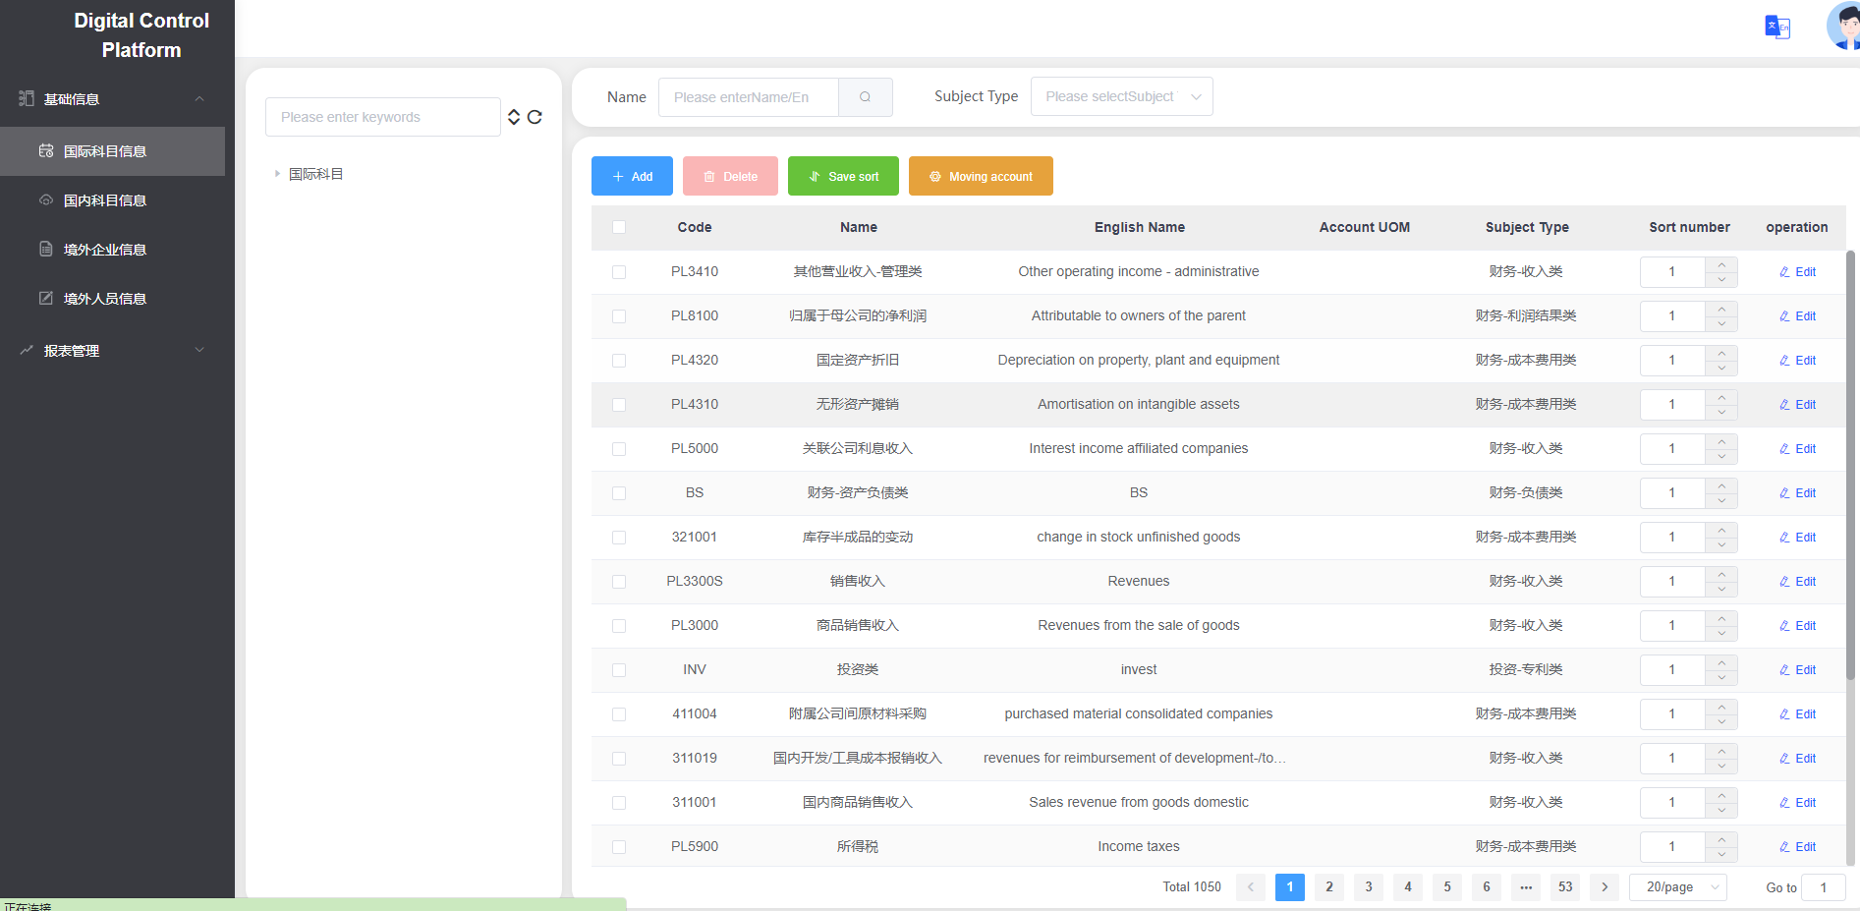
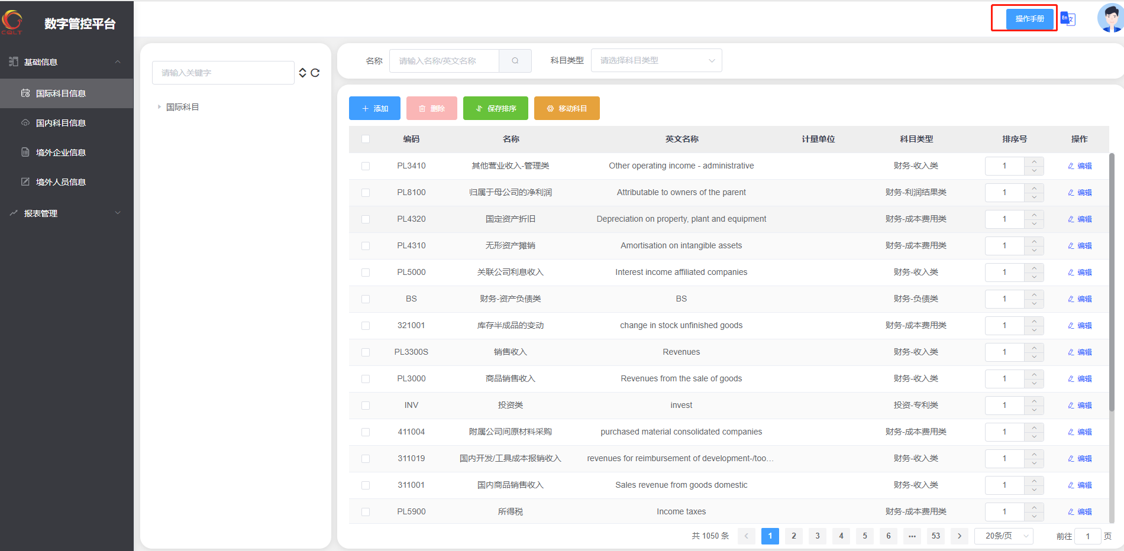
右上角鼠标放到头像上包含功能个人信息、密码修改、退出系统、管理后台。
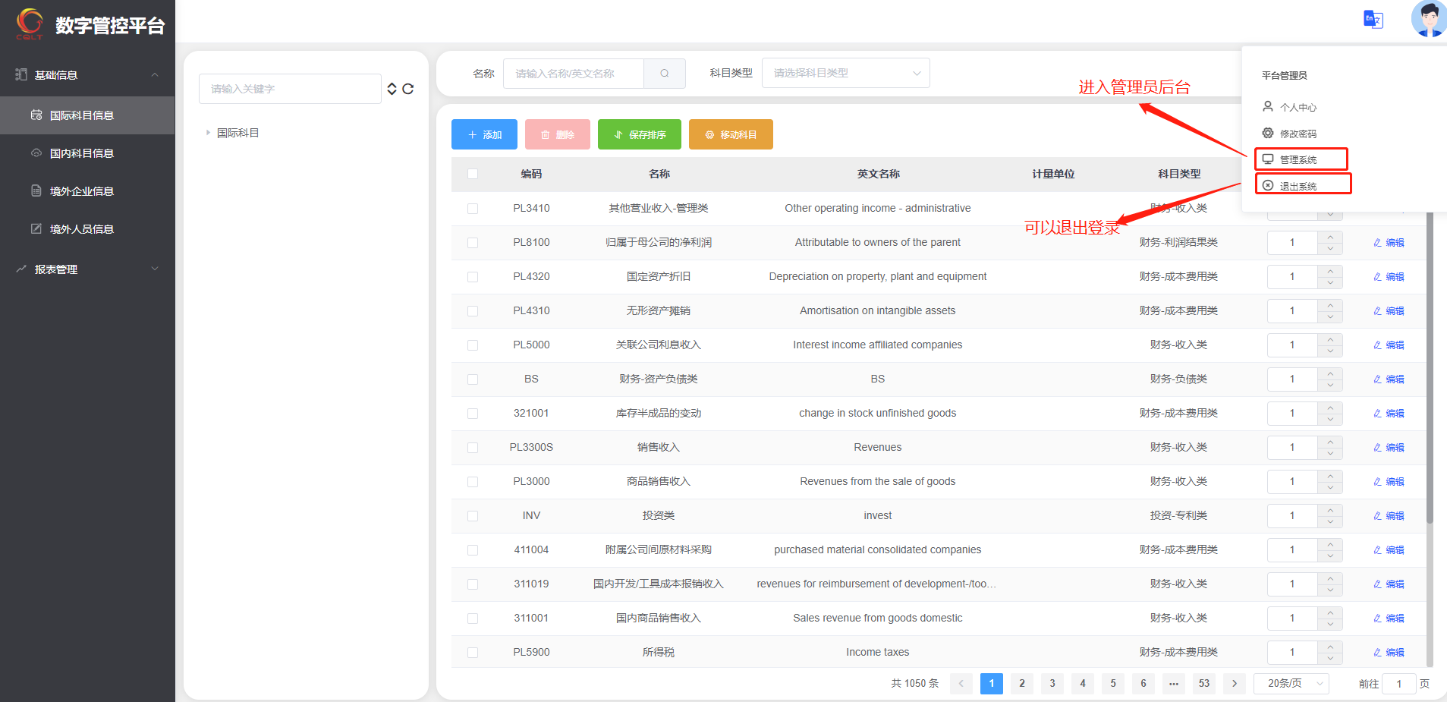
点击下图中图标进入大屏首页

3.2基础信息
该功能菜单下包含以下功能：包含国际科目信息、国内科目信息、境外企业信息、境外人员信息等功能。主要是一些系统基础数据的管理，用于业务管理员对基础数据的维护，用于报表导入前业务管理员对期初数据的管理维护。
- 国际科目信息：对国际科目相关信息进入维护，包含查询、新增、编辑、删除、排序、移动科目，详情如下图：
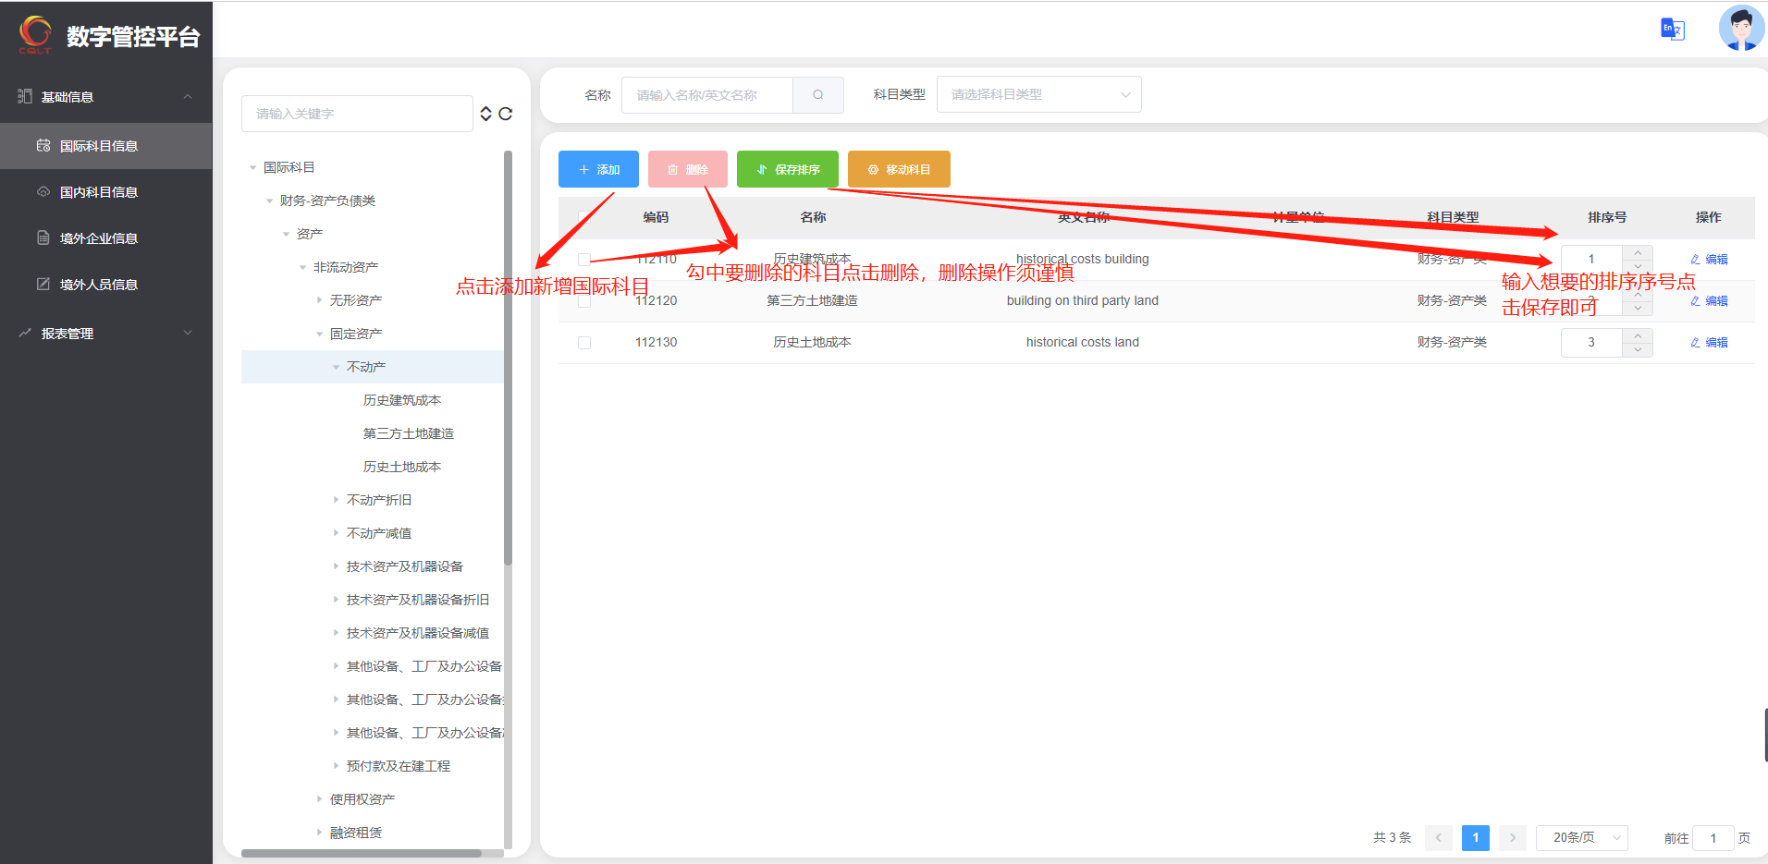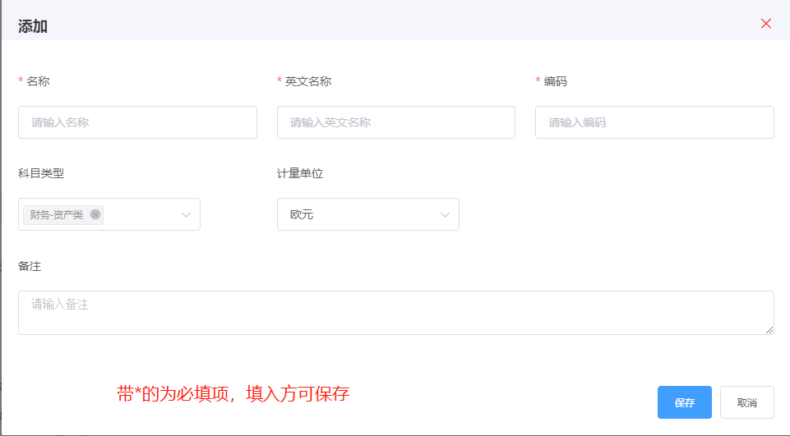
- 国内科目信息：对国内科目相关信息进入维护，包含查询、新增、编辑、删除、排序、移动科目，详情如下图：
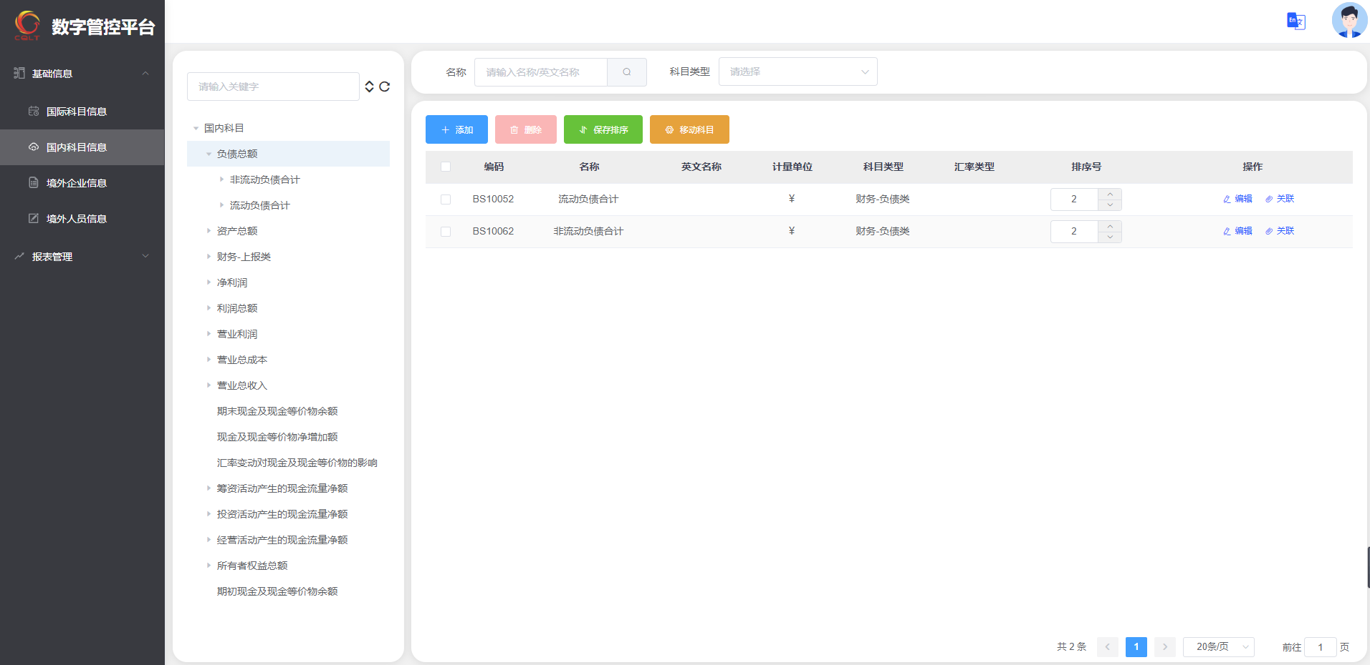
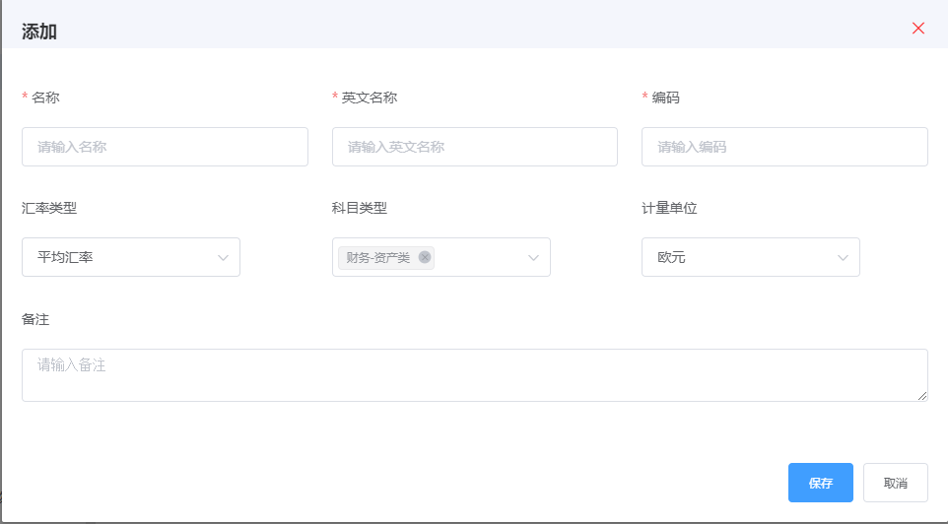
- 境外企业信息：对境外企业进行统一管理维护，该功能支持企业的查询、新增、编辑、排序、移动企业。
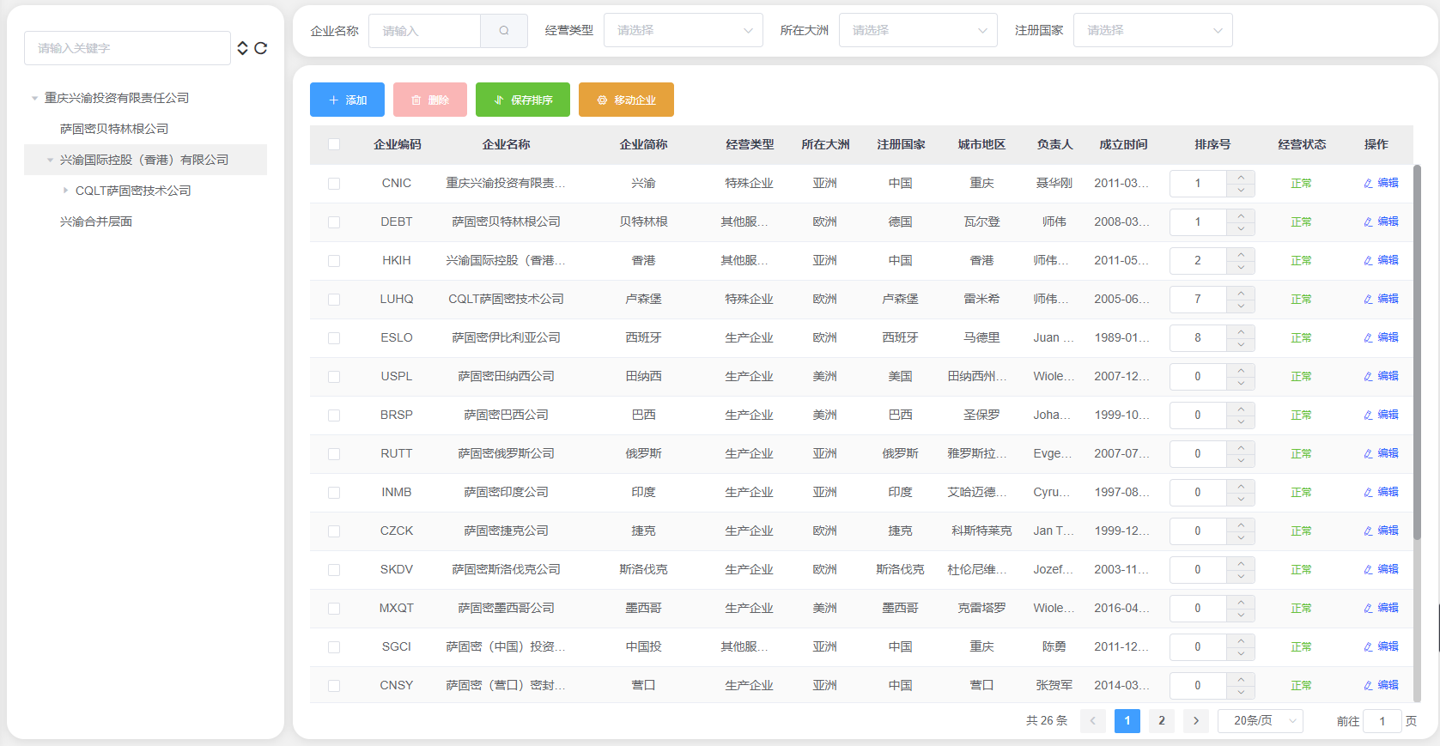
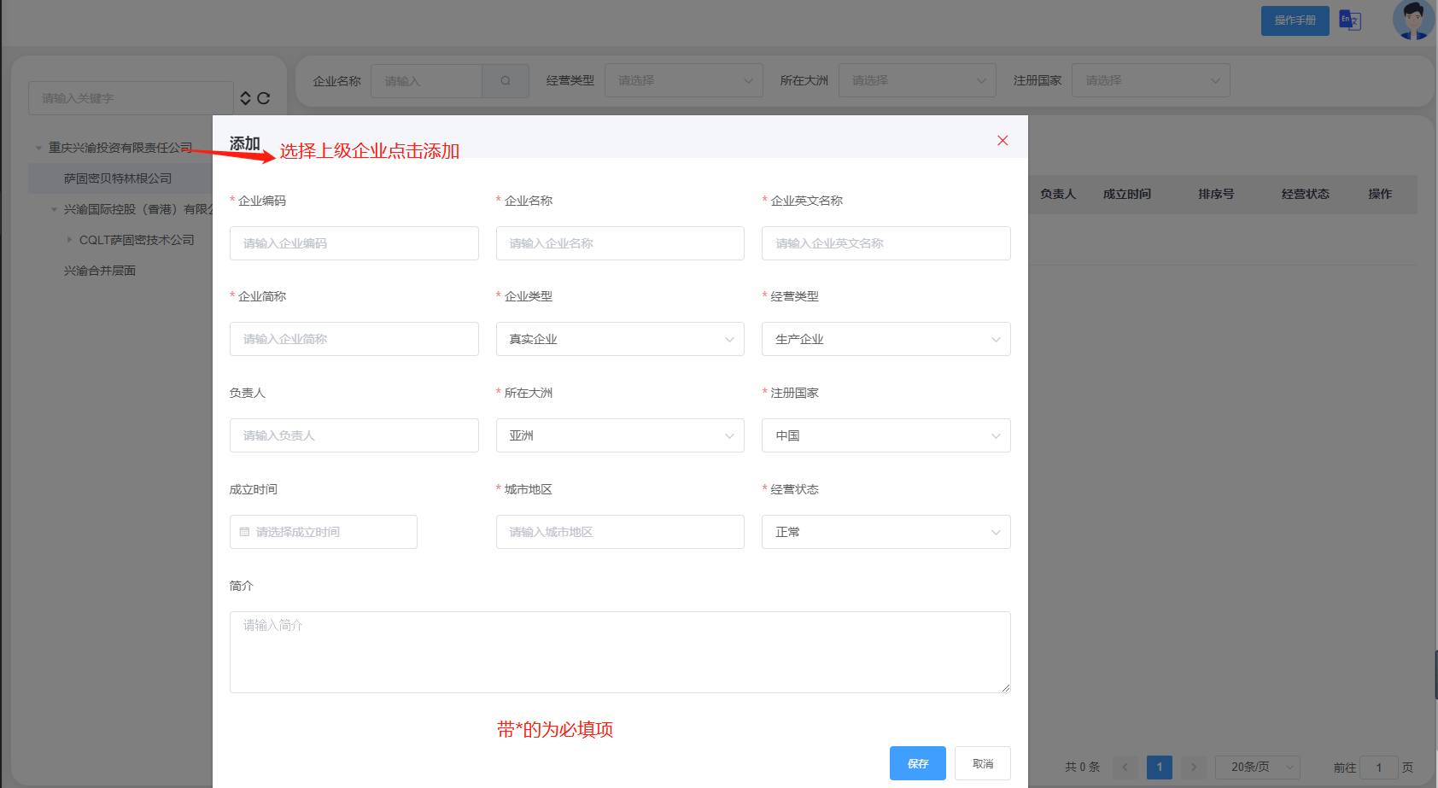

- 境外人员信息：对境外企业人员进行管理，支持对人员的查询、新增、编辑、删除、排序等操作。

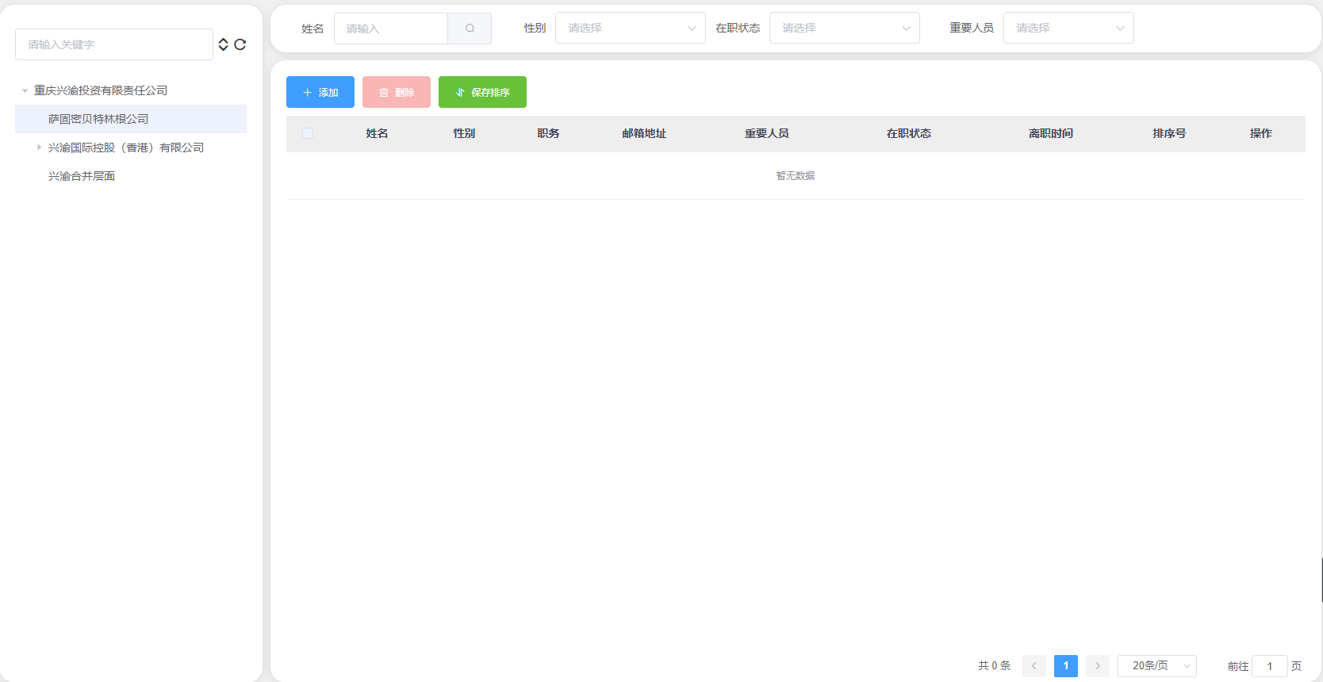
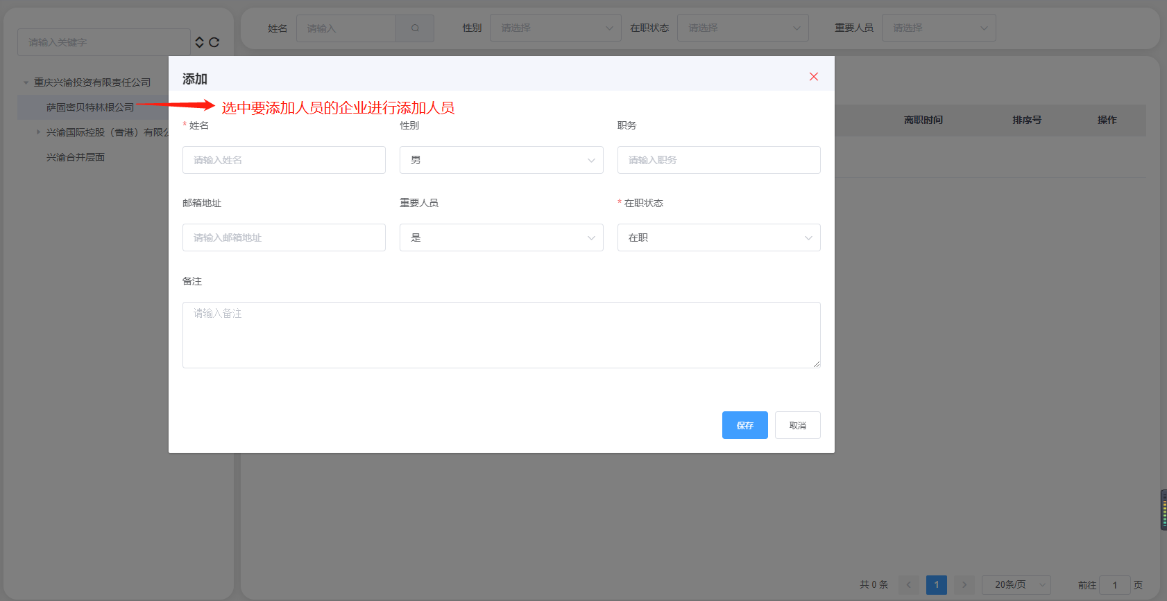

3.3报表管理
报表管理菜单主要包含了报表管理、报表填报，国内报表等功能。
- 报表管理：管理员对需要填报的报表按照财务、资金、运营、投资、人力等类型进行分类管理。所有报表如下图：
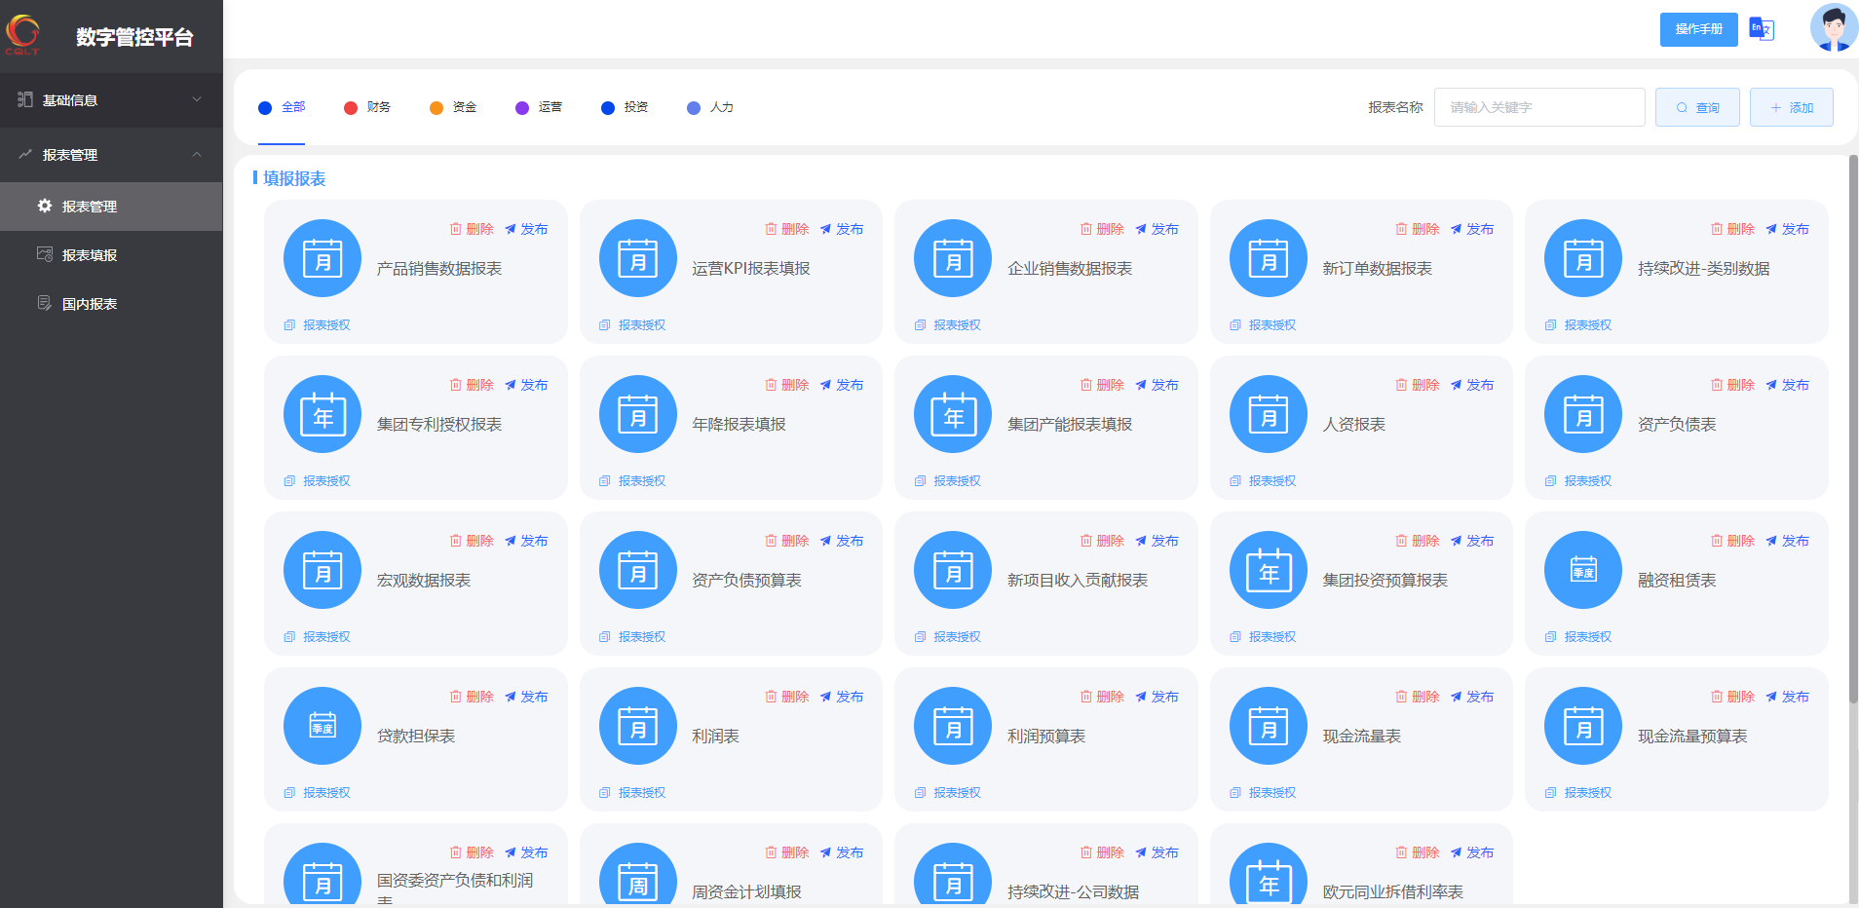
以上报表在开发阶段已完全配置好，业务管理员在后期只需要对报表进行授权即可，授权对应的组织、人员、角色相关权限（查看、删除、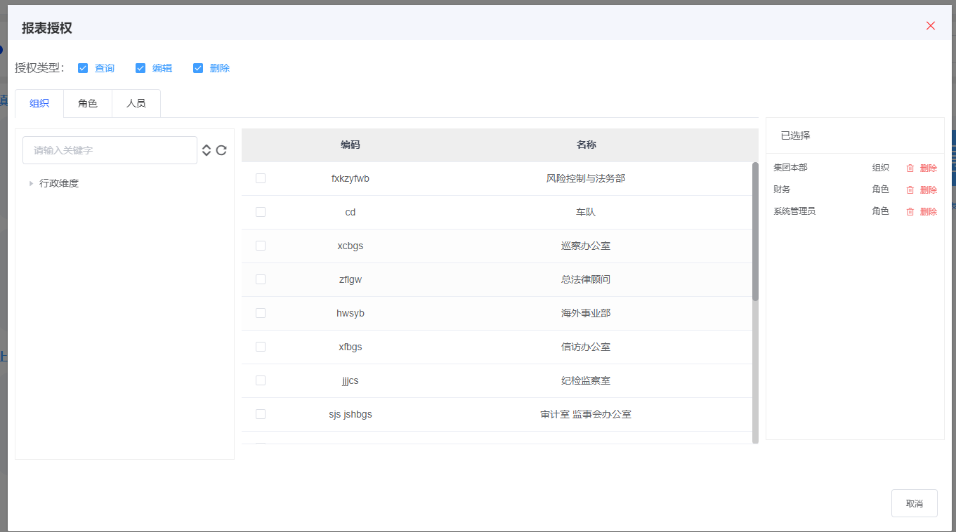
上报报表目前只有国资委转换报表，如下图：
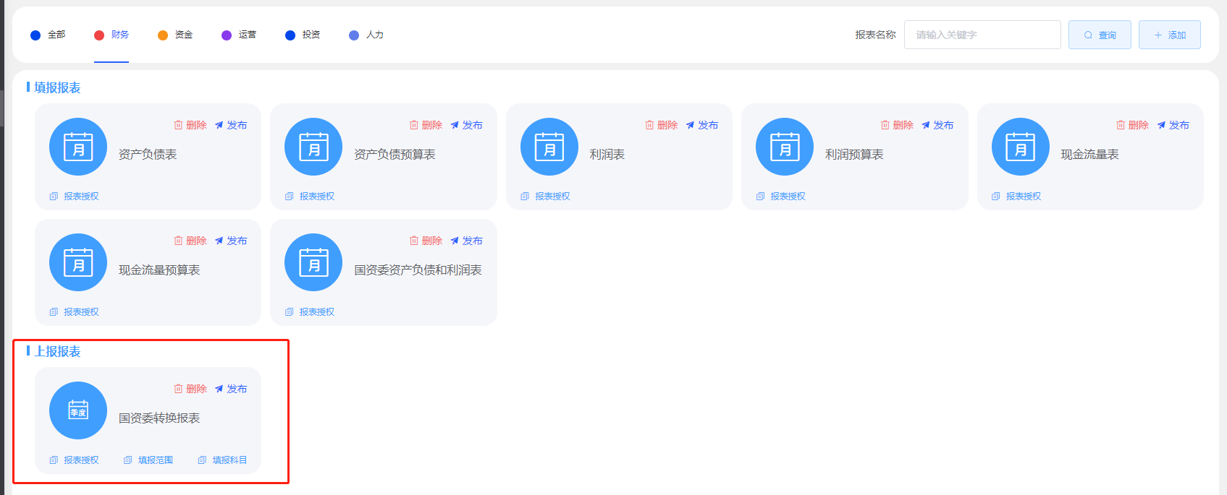
国资委转换报表需要配置填报范围、填报科目，范围指的是有哪些企业需要在国资委转换报表中展示，填报科目指的是哪些国内科目需要转换并展示，目前在开发阶段已配置好，业务管理员目前不需要进行任何的操作，后期如有调整可联系软件公司。
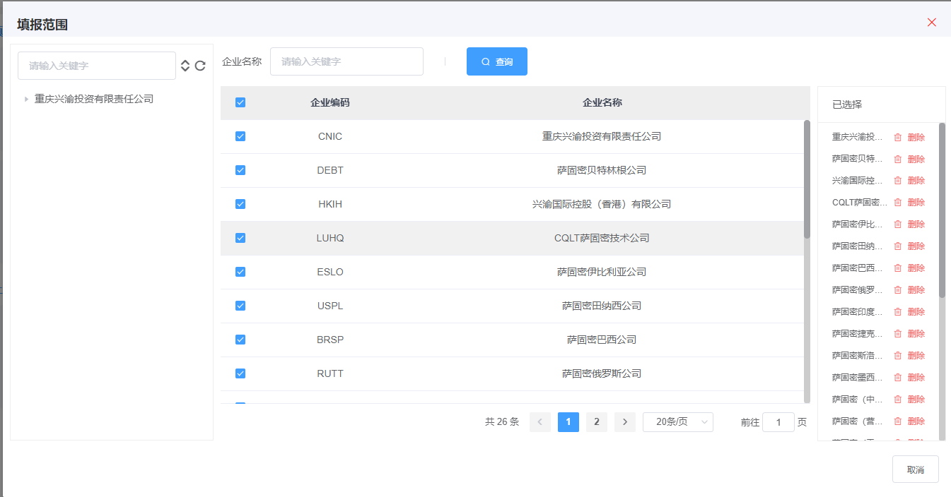
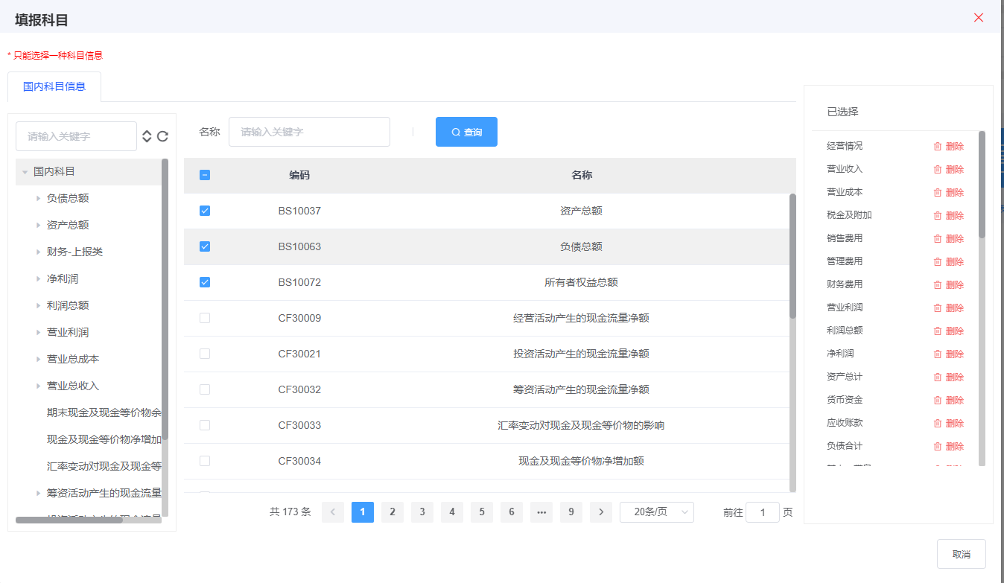
- 报表填报：相关业务人员可查看自己需要填报的报表，比如财务相关人员可查看财务相关报表
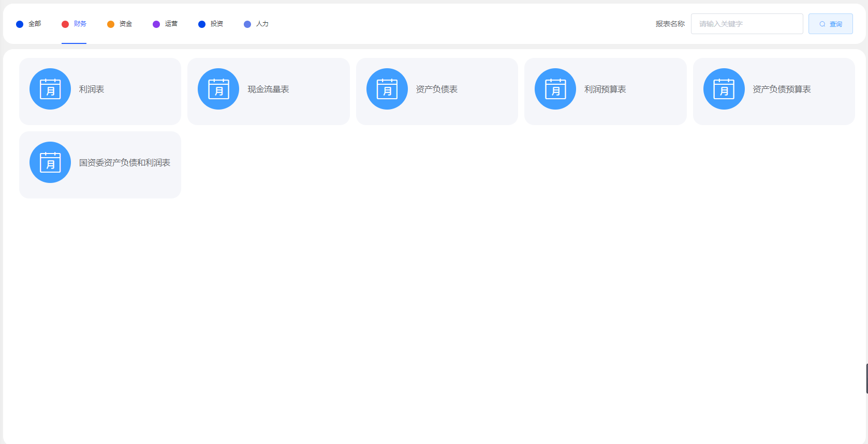
利润报表主表：鼠标单击进入利润表，添加要导入的月份报表数据，如果数据已导入且不需要修改时可点击发布，发布之后数据不能进行删除以及导入。
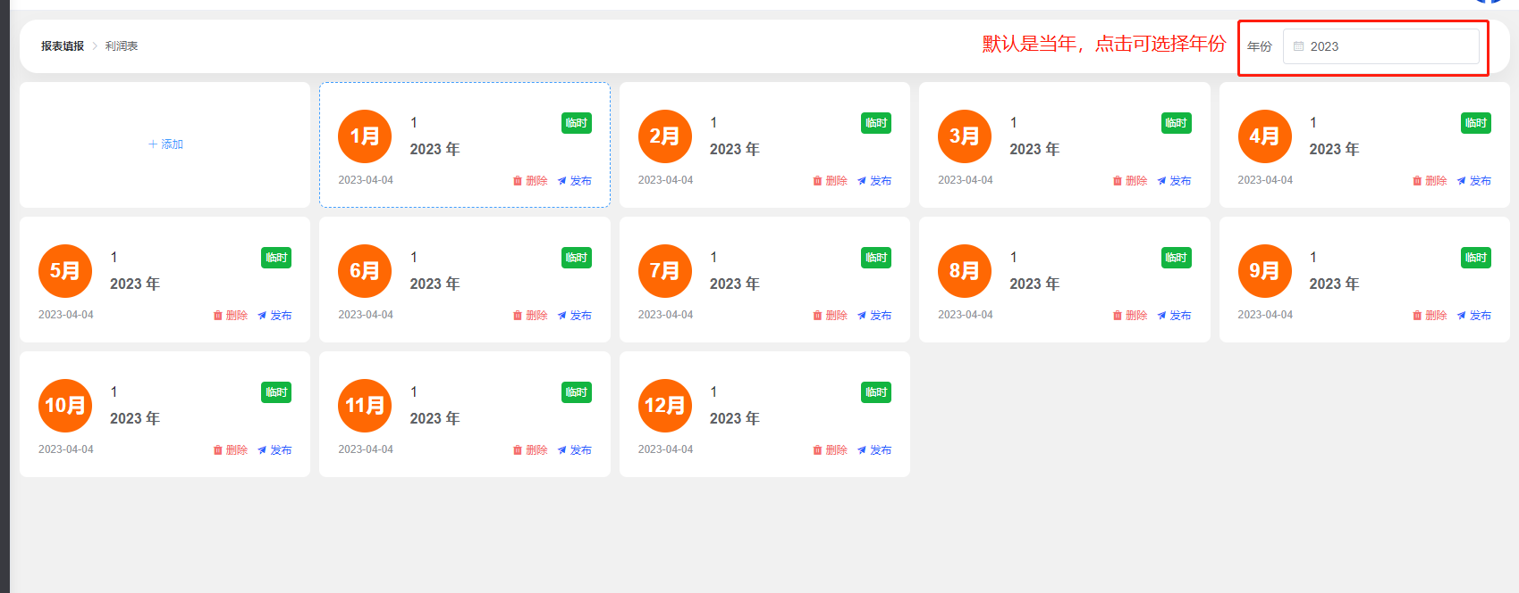
利润报表数据导入，通过鼠标左键双击点击上图中要导入的月份进行数据导入、导出、模板的下载。
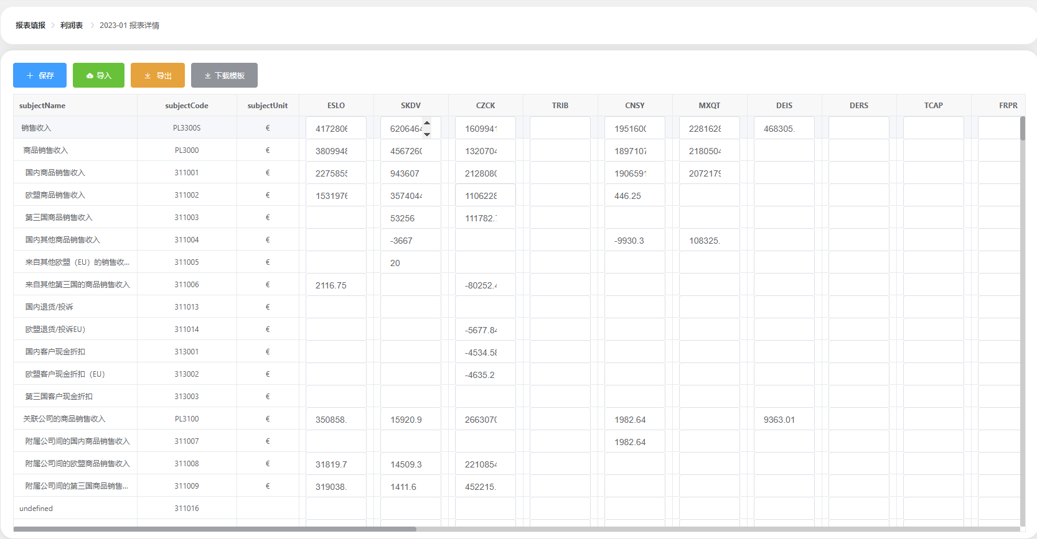
其他类型的报表和利润表操作类似。
- 国内报表：国内报表主要用于国资委报表数据的转换以及导出。进入国内报表-点击国资委报表转换-选择要上报的季度-点击转换（转换成功后）-导出。在转换之前需要将要转换的季度数据在报表填报中利润表、现金流量表、资产负债表、国资委资产负债和利润表等数据进行导入之后国资委报表转换才能生效。
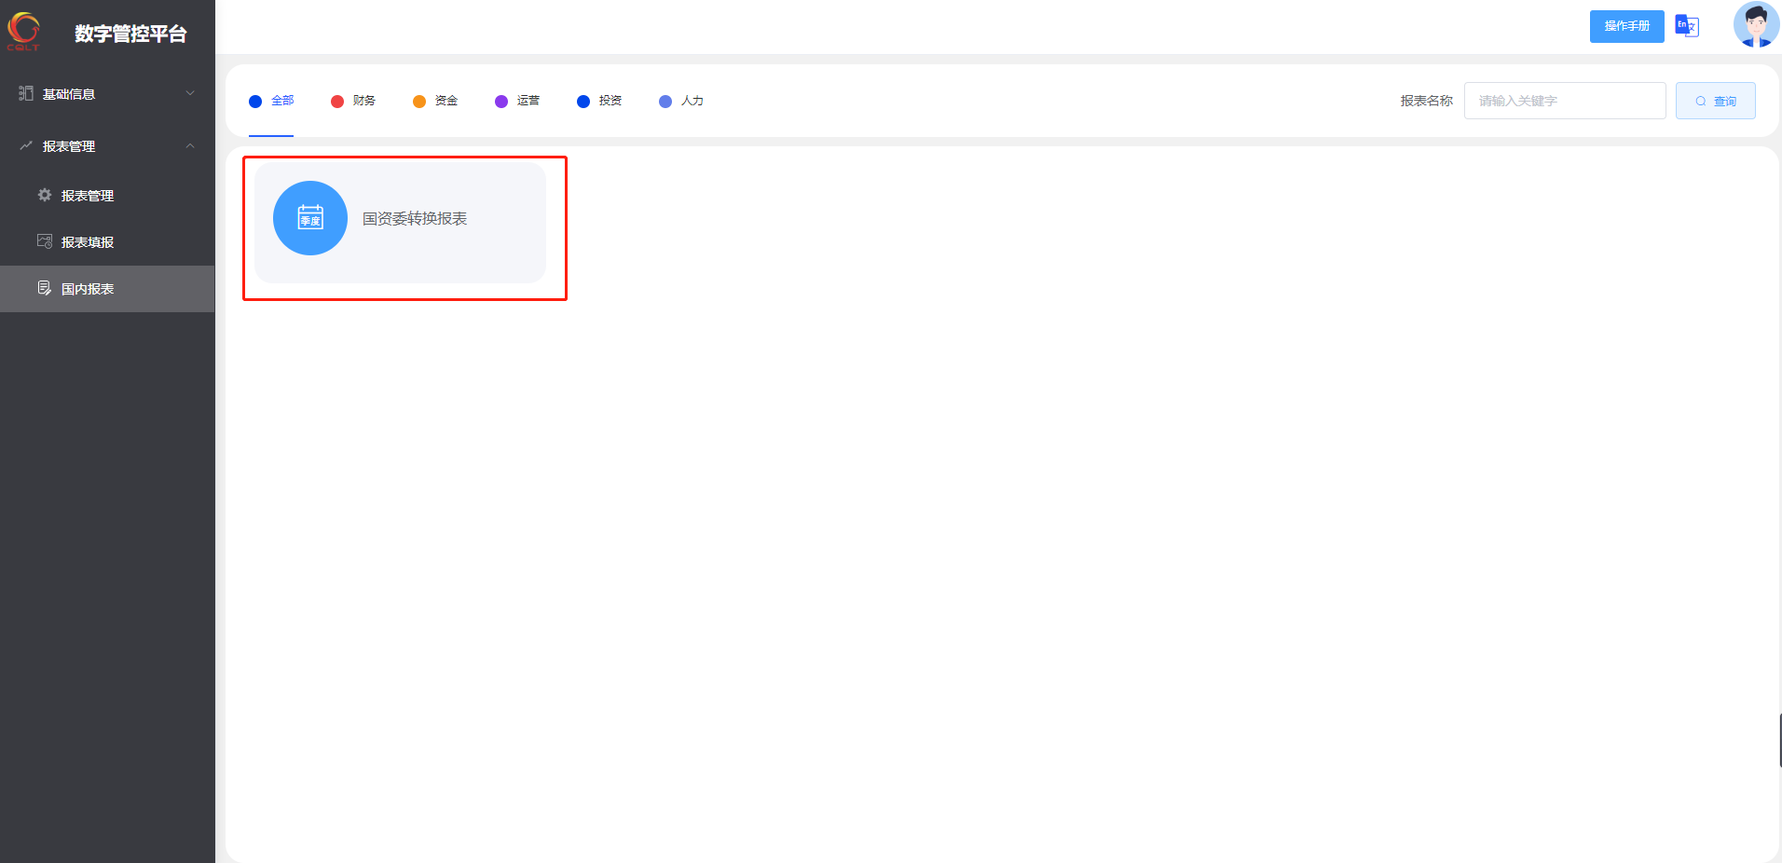
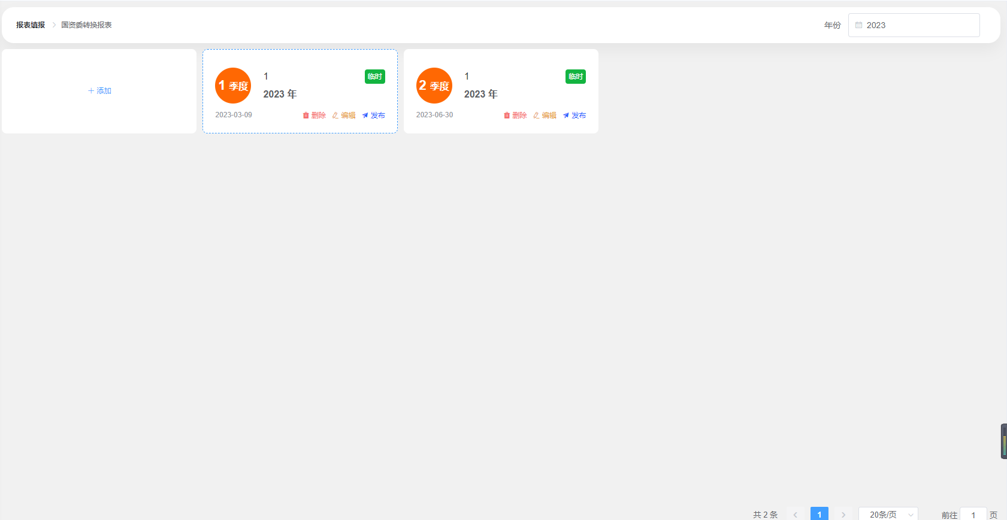
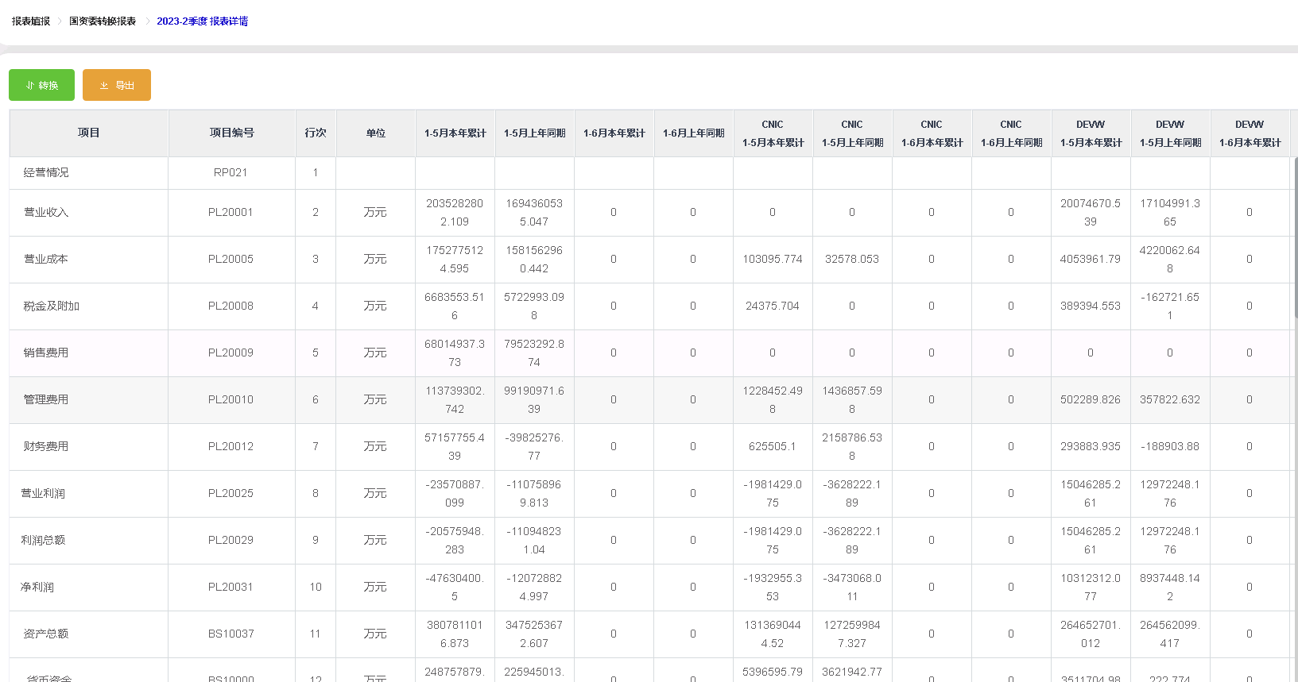

3.4主题大屏
主要包含集团企业地图分布、财务主题、资金主题、运营主题、投资主题、人资主题。
- 地图首页：展示集团所有企业并在地图展示对应区域位置，点击企业简称可以查看当前企业基本信息。
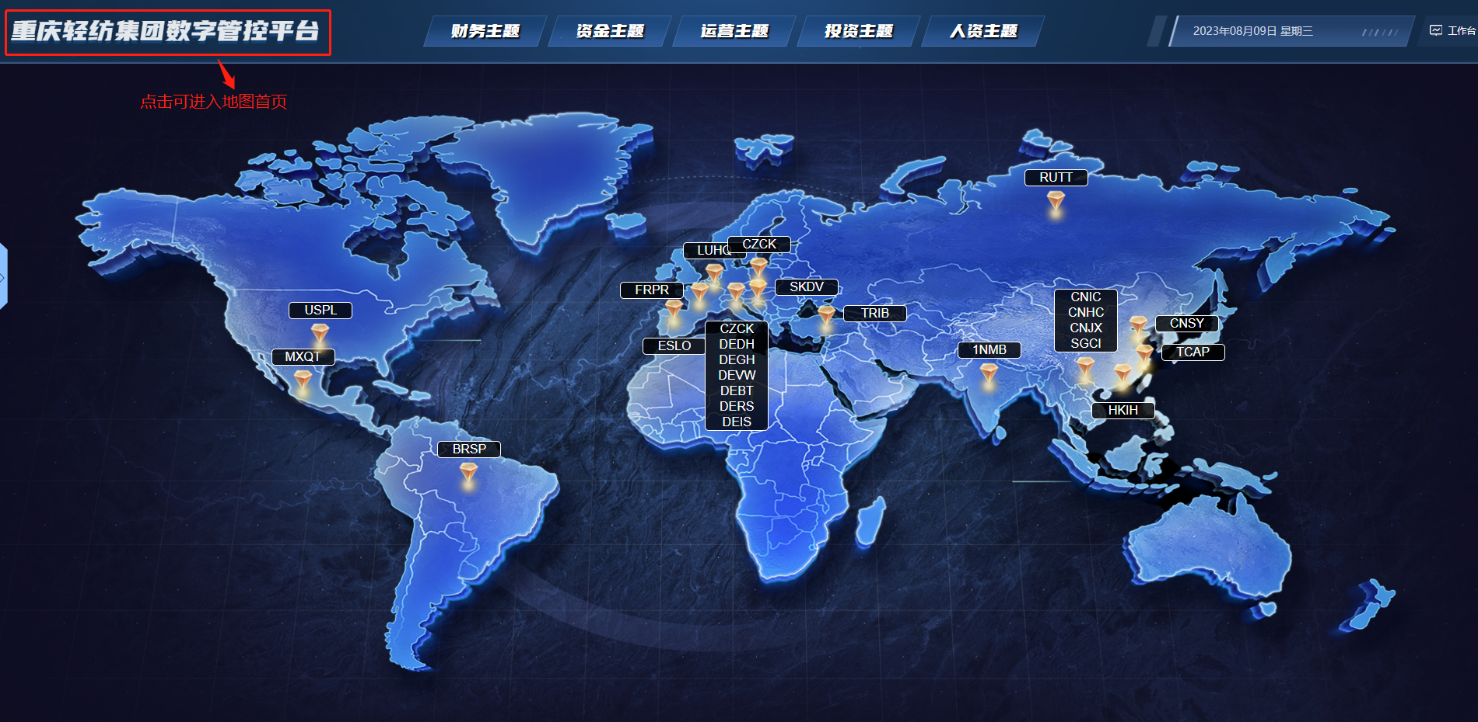
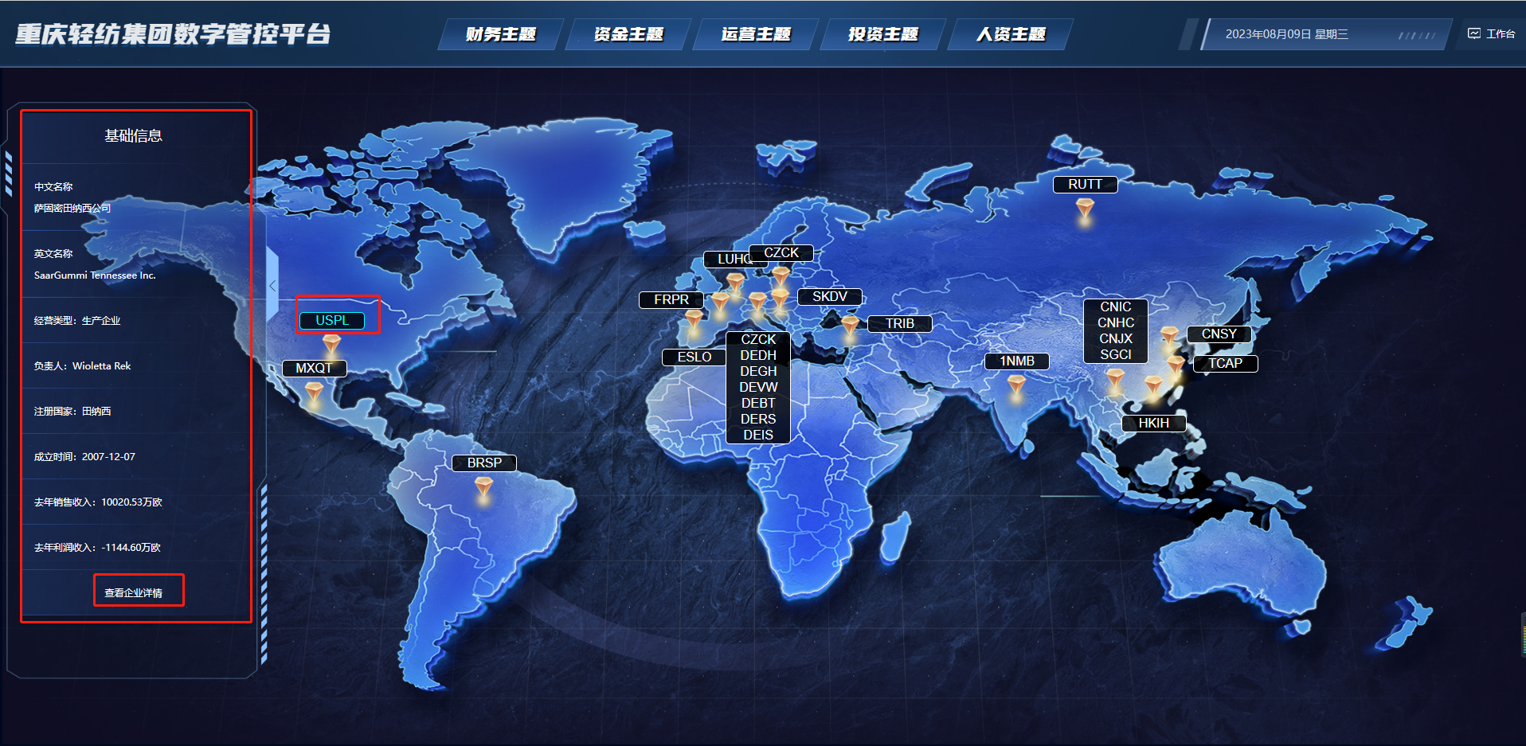
- 财务主题：点击查看企业详情可以进入财务主题查看对应企业的财务大屏首页。
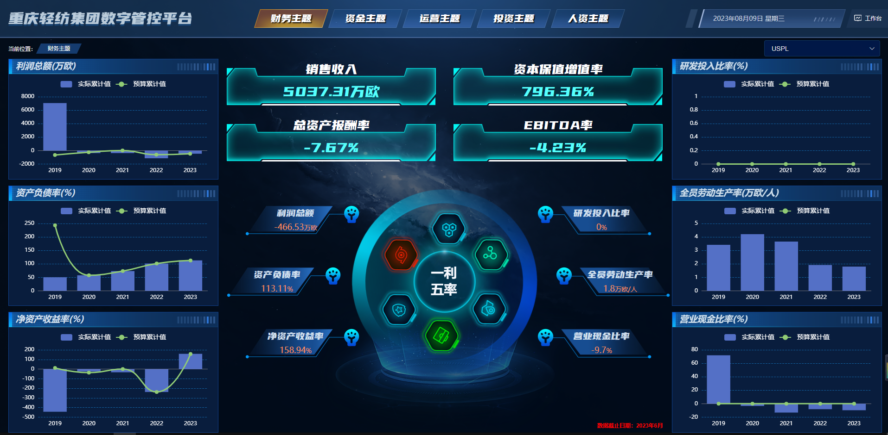
点击指标名称可查看当前指标的数据分析报表以及下级指标数据分析报表。
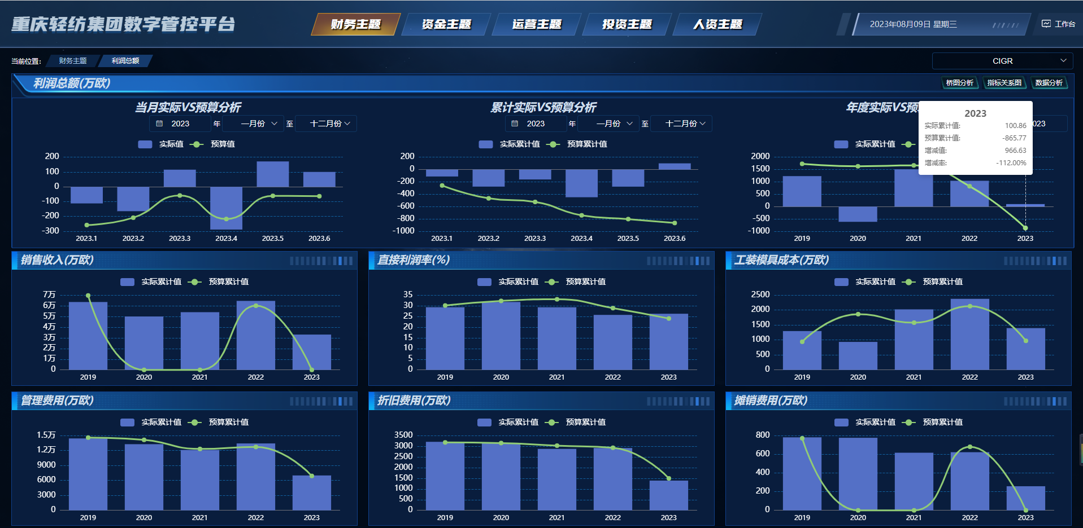
桥图分析：当前指标如果有桥图则会显示此按钮，点击可查看桥图分析统计图。
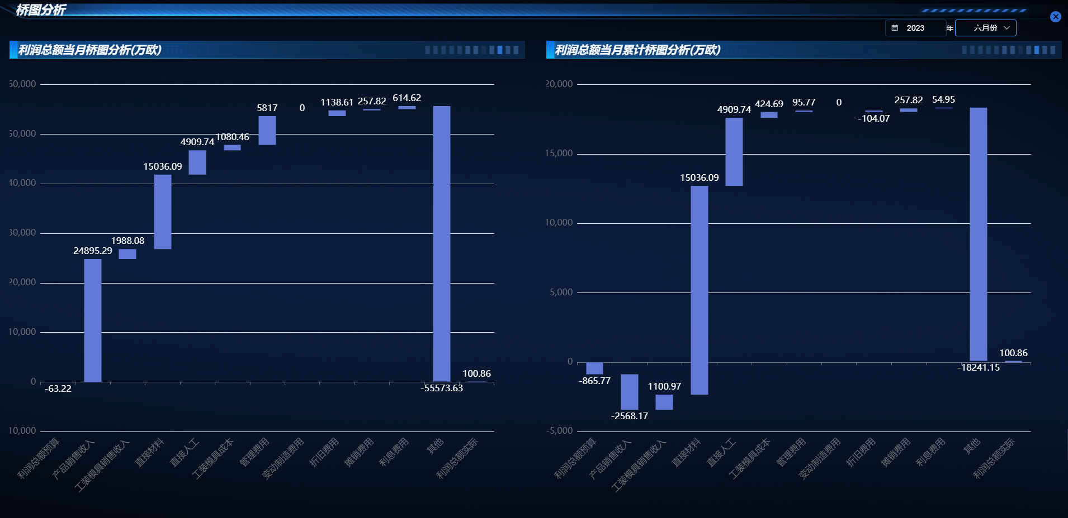
指标关系图：可查看当前指标与其他相关指标的链路关系，可点击任一指标查看数据分析情况，被查看指标则在图中被红色标识。
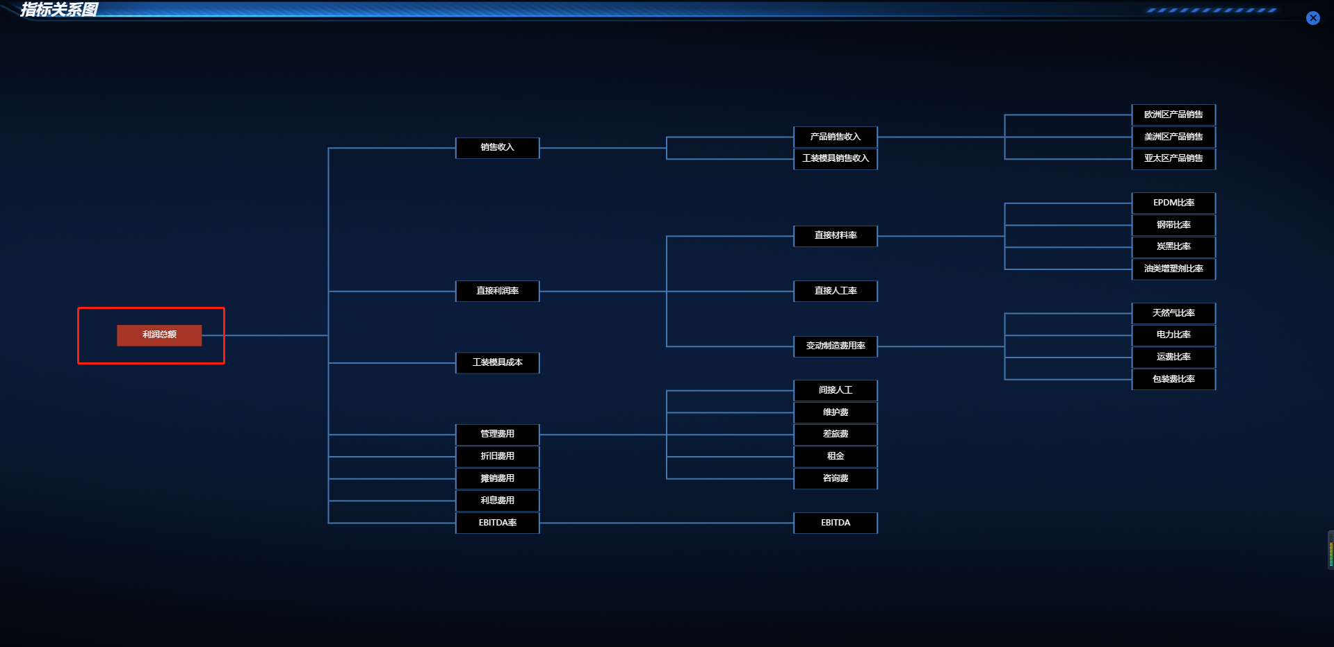
数据分析：点击可查看对当前指标更多纬度的统计分析，例如：环比分析、同比分析、生产企业vs预算分析、非生产企业vs预算分析、年度增长率分析、集团层面完成率分析、子企业完成率分析排名、占比分析等。
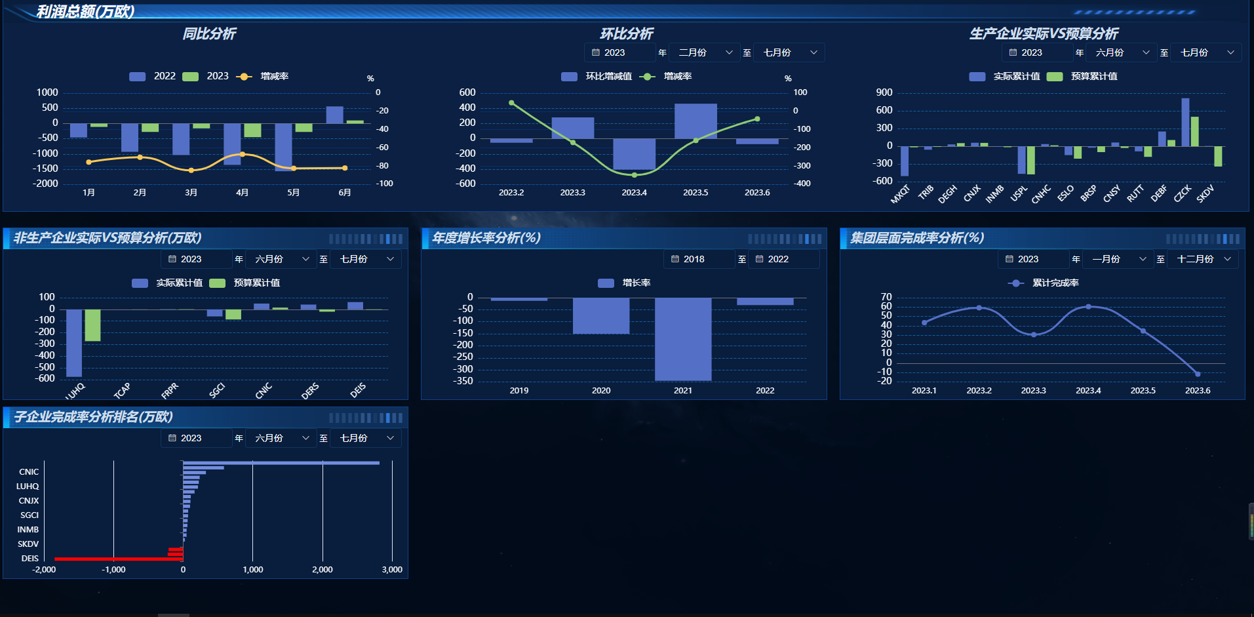
- 资金主题：主要分为资产负债和周资金计划2个板块对资金相关数据进行统计分析。
资产负债：点击指标名称可查看当前指标的数据分析报表以及下级指标数据分析报表。
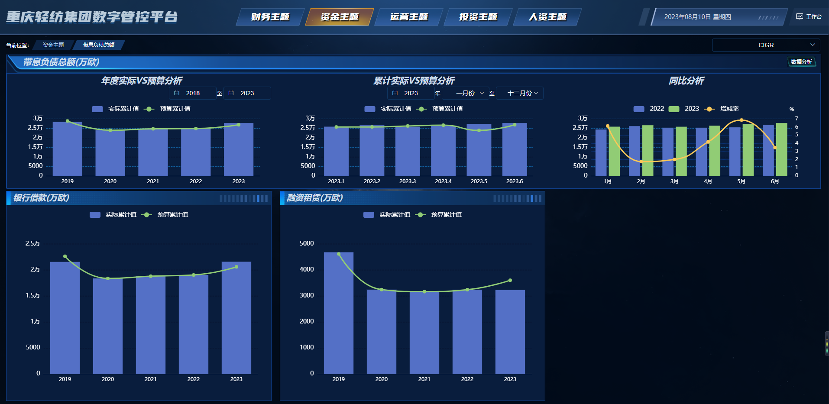
数据分析：点击可查看对当前指标更多纬度的统计分析，例如：生产企业vs预算分析、非生产企业vs预算分析、子企业累计实际情况分析、汇丰银行用款趋势、贷款明细、欧元同业拆借利率趋势图等。
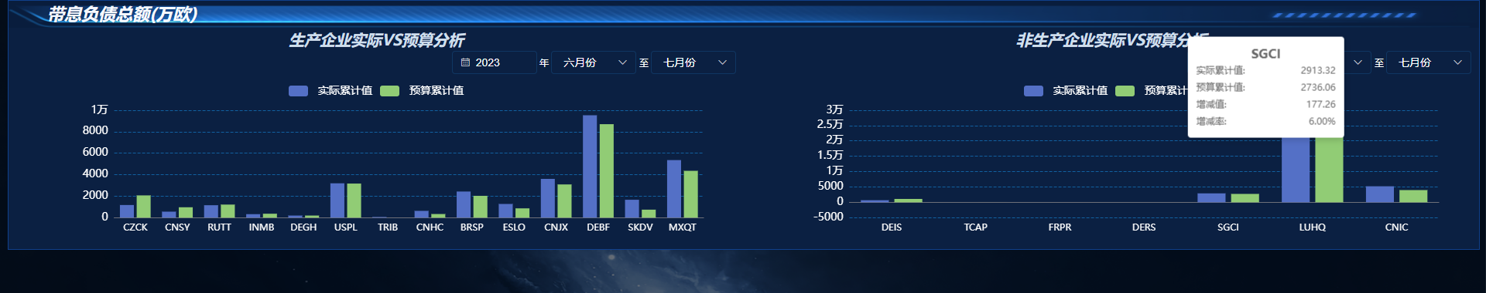
周资金计划主要是对13周资金计划的预测情况进行展示对比，一级页面展示集团计划余额与阈值的对比，二级页面展示企业实际余额与计划余额的对比分析

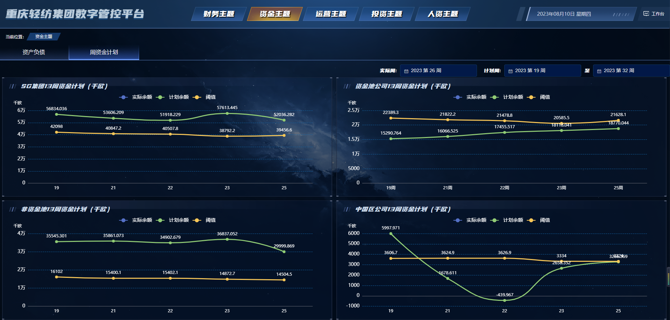
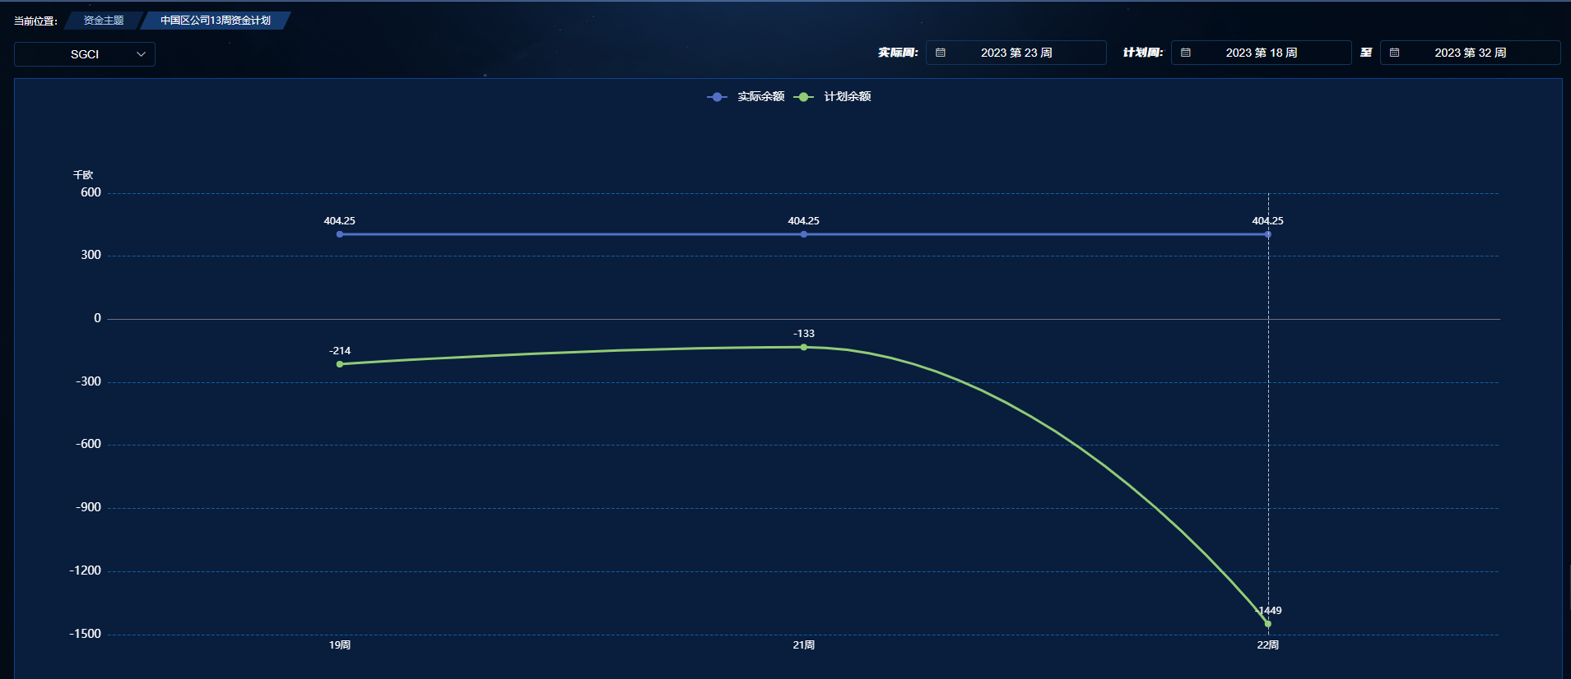
- 运营主题：主要对宏观数据、运行板块、销售板块进行数据分析。
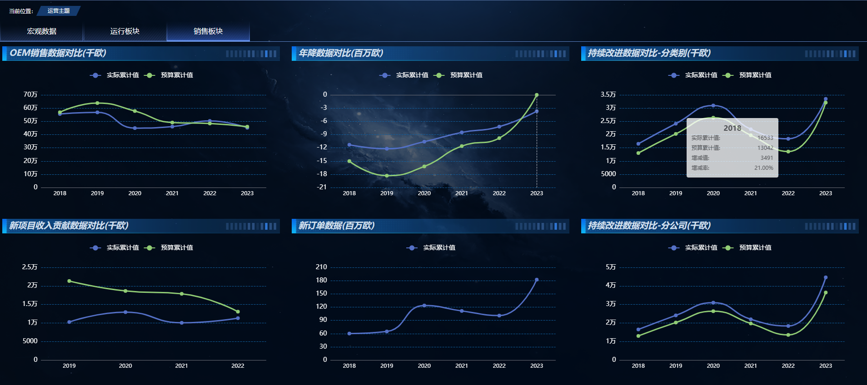
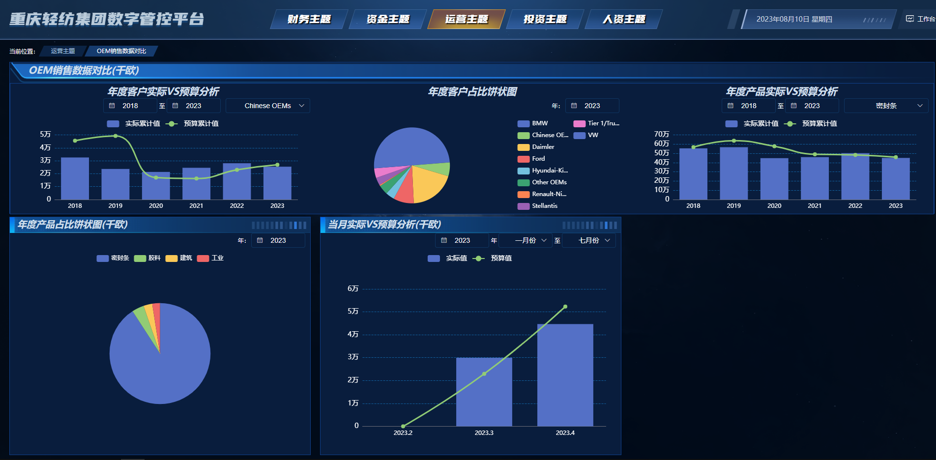
- 投资主题：包含了集团年度投资情况、集团专利情况、产能分布等数据统计。
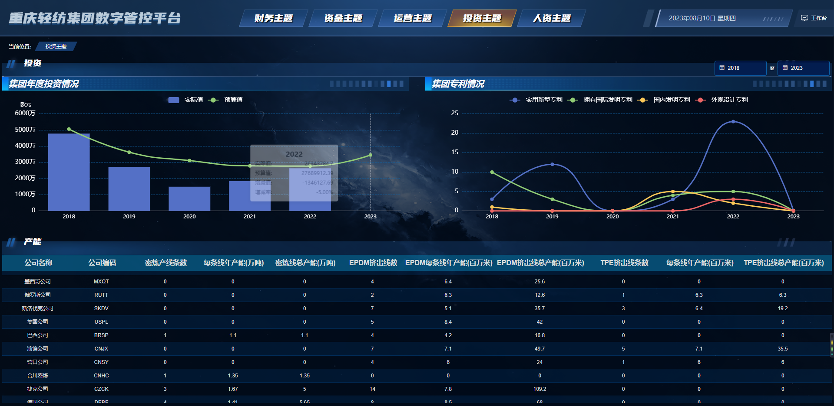
- 人资主题：包含了员工人数对比、间接员工年度工资销售占比、人均销售对比、直接间接员工平均职工薪酬对比、直接间接员工薪酬总额对比、职工薪酬总额趋势图等统计分析报表。一级页面如下：
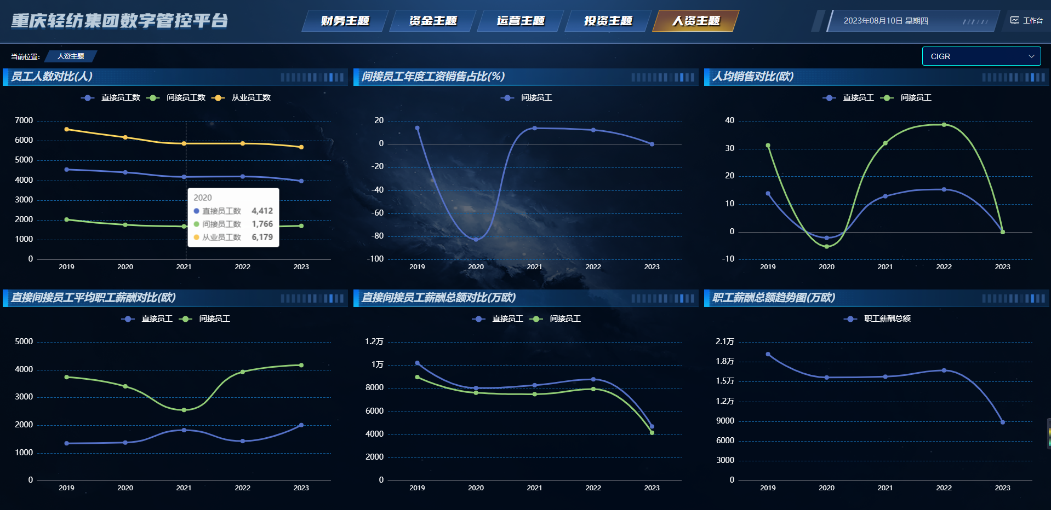
点击指标名称可查看当前指标不同维度的数据分析报表，例如：同比分析、环比分析、生产企业实际分析等。

